PLANUOJAMOS ŪKINĖS VEIKLOS
INFORMACIJA ATRANKAI DĖL POVEIKIO APLINKAI VERTINIMO

OBJEKTAS:

20 MW GALIOS KOGENERACINĖS ELEKTRINĖS STATYBA IR VEIKLA,
Lentvario g. 15A, Vilnius

Planuojamos ūkinės veiklos organizatorius | UAB „Eurovistos servisas“  Lentvario g. 15A, Vilnius  Tel. +370 655 12801  El. p.: eurovistosservisas@gmail.com
 | Direktorius________________________ Saulius Velička

Informacijos atrankai rengėjas | UAB „Aplinkos vadyba”,  Subačiaus g. 23, 01300 Vilnius  Tel.: 8 5 204 51 39, 8 613 22747  el. p. info@aplinkosvadyba.lt www.aplinkosvadyba.lt
Direktorius_______________________________Nerijus Dilba

Aplinkos apsaugos
projektų vadovas__________________________Kornelijus Klinga

2018 metai
TURINYS

I. INFORMACIJA APIE PLANUOJAMOS ŪKINĖS VEIKLOS ORGANIZATORIŲ 6
1. Planuojamos ūkinės veiklos organizatoriaus kontaktiniai duomenys. 6
2. PAV dokumentų rengėjo kontaktiniai duomenys 6
II. PLANUOJAMOS ŪKINĖS VEIKLOS APRAŠYMAS 6
3. Planuojamos ūkinės veiklos pavadinimas 6
4. Planuojamos ūkinės veiklos fizinės charakteristikos. 6
5. Planuojamos ūkinės veiklos pobūdis: produkcija, technologijos ir pajėgumai 8
6. Žaliavų naudojimas; cheminių medžiagų ir preparatų (mišinių) naudojimas, įskaitant ir pavojingų cheminių medžiagų ir preparatų (cheminių mišinių) naudojimą; radioaktyviųjų medžiagų naudojimas; pavojingųjų ir nepavojingųjų atliekų naudojimas; planuojamos ūkinės veiklos metu numatomas naudoti ir laikyti tokių žaliavų, medžiagų, preparatų (mišinių) ir atliekų kiekis. 10
7. Gamtos išteklių naudojimo mastas ir regeneracijos galimybės. 11
8. Duomenys apie energijos, kuro ir degalų naudojimą 11
9. Pavojingųjų, nepavojingųjų ir radioaktyviųjų atliekų susidarymas, nurodant atliekų susidarymo vietą, kokios atliekos susidaro, planuojamas jų kiekis, jų tvarkymas. 12
10. Nuotekų susidarymas, preliminarus jų kiekis ir užterštumas, jų tvarkymas. 14
11. Cheminės taršos susidarymas ir jos prevencija. 16
12. Taršos kvapais susidarymas ir jos prevencija. 21
13. Fizikinės taršos susidarymas ir jos prevencija. 21
14. Biologinės taršos susidarymas ir jos prevencija. 24
15. Planuojamos ūkinės veiklos pažeidžiamumo rizika dėl ekstremaliųjų įvykių ir (arba) susidariusių ekstremaliųjų situacijų, įskaitant tas, kurias gali lemti klimato kaita; ekstremaliųjų įvykių ir ekstremaliųjų situacijų tikimybė ir jų prevencija 24
16. Planuojamos ūkinės veiklos rizika žmonių sveikatai 27
17. Planuojamos ūkinės veiklos sąveika su kita vykdoma ūkine veikla ir (ar) pagal teisės aktų reikalavimus patvirtinta ūkinės veiklos plėtra gretimuose žemės sklypuose ir (ar) teritorijose. Galimas trukdžių susidarymas 27
18. Planuojamos ūkinės veiklos vykdymo terminai ir eiliškumas 28
III. PLANUOJAMOS ŪKINĖS VEIKLOS VIETA. 28
19. Planuojamos ūkinės veiklos vieta (adresas) pagal Lietuvos Respublikos teritorijos administracinius vienetus, jų dalis, gyvenamąsias vietoves ir gatvę; teritorijos, kurioje planuojama ūkinė veikla, žemėlapis su gretimybėmis ne senesnis kaip 3 metų; informacija apie teisę valdyti, naudoti ar disponuoti žemės sklypą ar teritorijas, kuriose yra planuojama ūkinė veikla; žemės sklypo planas, jei parengtas. 28
20. Planuojamos ūkinės veiklos teritorijos, gretimų žemės sklypų ar teritorijų funkcinis zonavimas ir teritorijos naudojimo reglamentas pagal patvirtintus teritorijų planavimo dokumentus, taikomos specialiosios žemės naudojimo sąlygos. Informacija apie vietovės inžinerinę infrastruktūrą, urbanizuotas teritorijas, esamus statinius ir šių teritorijų ir (ar) statinių atstumus nuo planuojamos ūkinės veiklos vietos. 28
21. Informacija apie planuojamos ūkinės veiklos teritorijoje ir gretimuose žemės sklypuose ar teritorijose esančius žemės gelmių išteklius, dirvožemį; geologinius procesus ir reiškinius, geotopus, kurių duomenys kaupiami GEOLIS duomenų bazėje 30
22. Informacija apie planuojamos ūkinės veiklos teritorijoje ir gretimuose žemės sklypuose ar teritorijose esantį kraštovaizdį, jo charakteristiką, gamtinį karkasą, vietovės reljefą 32
23. Informacija apie planuojamos ūkinės veiklos teritorijoje ir gretimuose žemės sklypuose ar teritorijose esančias saugomas teritorijas, įskaitant Europos ekologinio tinklo „Natura 2000“ teritorijas, ir jose saugomas Europos Bendrijos svarbos natūralias buveines bei rūšis, kurios registruojamos Saugomų teritorijų valstybės kadastro duomenų bazėje ir šių teritorijų atstumus nuo planuojamos ūkinės veiklos vietos 34
24. Informacija apie planuojamos ūkinės veiklos teritorijoje ir gretimuose žemės sklypuose ar teritorijose esančią biologinę įvairovę: 35
24.1. biotopus, buveines: miškus, jų paskirtį ir apsaugos režimą, pievas (išskiriant natūralias), pelkes, vandens telkinius ir jų apsaugos zonas, juostas, jūros aplinką ir kt., jų gausumą, kiekį, kokybę ir regeneracijos galimybes, natūralios aplinkos atsparumą 35
24.2. augaliją, grybiją ir gyvūniją, ypatingą dėmesį skiriant saugomoms rūšims, jų augavietėms ir radavietėms, kurių informacija kaupiama SRIS duomenų bazėje, jų atstumą nuo planuojamos ūkinės veiklos vietos 38
25. Informacija apie planuojamos ūkinės veiklos teritorijoje ir gretimuose žemės sklypuose ar teritorijose esančias jautrias aplinkos apsaugos požiūriu teritorijas – vandens telkinių apsaugos zonas ir pakrantės apsaugos juostas, potvynių zonas, karstinį regioną, požeminio vandens vandenvietes ir jų apsaugos zonas. 38
26. Informacija apie planuojamos ūkinės veiklos teritorijos ir gretimų žemės sklypų ar teritorijų taršą praeityje, jeigu jose vykdant ūkinę veiklą buvo nesilaikoma aplinkos kokybės normų 39
27. Planuojamos ūkinės veiklos žemės sklypo ar teritorijos išsidėstymas rekreacinių, kurortinių, gyvenamosios, visuomeninės paskirties, pramonės ir sandėliavimo, inžinerinės infrastruktūros teritorijų atžvilgiu, nurodomas atstumus nuo šių teritorijų ir (ar) esamų statinių iki planuojamos ūkinės veiklos vietos. 39
28. Informacija apie planuojamos ūkinės veiklos žemės sklype ar teritorijoje esančias nekilnojamąsias kultūros vertybes, kurios registruotos Kultūros vertybių registre, jų apsaugos reglamentą ir zonas, atstumą nuo planuojamos ūkinės veiklos vietos 40
IV. GALIMO POVEIKIO APLINKAI RŪŠIS IR APIBŪDINIMAS 41
29. Apibūdinamas ir įvertinamas tikėtinas reikšmingas poveikis aplinkos elementams ir visuomenės sveikatai, atsižvelgiant į dydį ir erdvinį mastą; pobūdį; poveikio intensyvumą ir sudėtingumą; poveikio tikimybę; tikėtiną poveikio pradžią, trukmę, dažnumą ir grįžtamumą; suminį poveikį su kita vykdoma ūkine veikla ir (arba) pagal teisės aktų reikalavimus patvirtinta ūkinės veiklos plėtra gretimose teritorijose, ir galimybes išvengti reikšmingo neigiamo poveikio ar užkirsti jam kelią. 41
29.1. gyventojams ir visuomenės sveikatai, įskaitant galimą poveikį gyvenamajai, rekreacinei, visuomeninei aplinkai dėl fizikinės, cheminės, biologinės taršos, kvapų 41
29.2. biologinei įvairovei, įskaitant galimą poveikį natūralioms buveinėms dėl jų užstatymo arba kitokio pobūdžio sunaikinimo, pažeidimo ar suskaidymo, hidrologinio režimo pokyčio, miškų suskaidymo, želdinių sunaikinimo ir pan.; galimas natūralių buveinių tipų plotų sumažėjimas, saugomų rūšių, jų augaviečių ir radaviečių išnykimas ar pažeidimas, galimas reikšmingas poveikis gyvūnų maitinimuisi, migracijai, veisimuisi ar žiemojimui. 41
29.3 saugomoms teritorijoms ir Europos ekologinio tinklo „Natura 2000“ teritorijoms. Kai planuojamą ūkinę veiklą numatoma įgyvendinti „Natura 2000“ teritorijoje ar „Natura 2000“ teritorijos artimoje aplinkoje, planuojamos ūkinės veiklos organizatorius ar PAV dokumentų rengėjas, vadovaudamasis Planų ar programų ir planuojamos ūkinės veiklos įgyvendinimo poveikio įsteigtoms ar potencialioms „Natura 2000“ teritorijoms reikšmingumo nustatymo tvarkos aprašu, patvirtintu Lietuvos Respublikos aplinkos ministro 2006 m. gegužės 22 d. įsakymu Nr. D1-255 „Dėl Planų ar programų ir planuojamos ūkinės veiklos įgyvendinimo poveikio įsteigtoms ar potencialioms „Natura 2000“ teritorijoms reikšmingumo nustatymo tvarkos aprašo patvirtinimo“, turi pateikti Agentūrai Valstybinės saugomų teritorijų tarnybos prie Aplinkos ministerijos ar saugomų teritorijų direkcijos, kurios administruojamoje teritorijoje yra Europos ekologinio tinklo „Natura 2000“ teritorija arba kuriai tokia teritorija priskirta Lietuvos Respublikos saugomų teritorijų įstatymo nustatyta tvarka (toliau – saugomų teritorijų institucija), išvadą dėl planuojamos ūkinės veiklos įgyvendinimo poveikio Europos ekologinio tinklo „Natura 2000“ teritorijai reikšmingumo. 42
29.4. žemei (jos paviršiui ir gelmėms) ir dirvožemiui, pavyzdžiui, dėl cheminės taršos; dėl numatomų didelės apimties žemės darbų (pvz., kalvų nukasimo, vandens telkinių gilinimo); gausaus gamtos išteklių naudojimo; pagrindinės žemės naudojimo paskirties pakeitimo. 42
29.5. vandeniui, paviršinių vandens telkinių apsaugos zonoms ir (ar) pakrantės apsaugos juostoms, jūros aplinkai 42
29.6. orui ir klimatui 42
29.7. kraštovaizdžiui, pasižyminčiam estetinėmis, nekilnojamosiomis kultūros ar kitomis vertybėmis, rekreaciniais ištekliais, ypač vizualiniu poveikiu dėl reljefo formų keitimo, poveikiu gamtiniam karkasui 43
29.8. materialinėms vertybėms 43
29.9. nekilnojamosioms kultūros vertybėms 43
30. Galimas reikšmingas poveikis Tvarkos aprašo 29 punkte nurodytų veiksnių sąveikai. 43
31. Galimas reikšmingas poveikis Tvarkos aprašo 29 punkte nurodytiems veiksniams, kurį lemia planuojamos ūkinės veiklos pažeidžiamumo rizika dėl ekstremaliųjų įvykių 43
32. Galimas reikšmingas tarpvalstybinis poveikis aplinkai. 44
33. Numatomos priemonės galimam reikšmingam neigiamam poveikiui aplinkai išvengti, užkirsti jam kelią. 44
PRIEDŲ SĄRAŠAS 45

PLANUOJAMOS ŪKINĖS VEIKLOS ORGANIZATORIAUS (UŽSAKOVO)
AR POVEIKIO APLINKAI VERTINIMO DOKUMENTŲ RENGĖJO
PATEIKIAMA INFORMACIJA

I. INFORMACIJA APIE PLANUOJAMOS ŪKINĖS VEIKLOS ORGANIZATORIŲ.

1. Planuojamos ūkinės veiklos organizatoriaus kontaktiniai duomenys (vardas, pavardė; įmonės pavadinimas; adresas, telefonas, el. paštas).

Planuojamos ūkinės veiklos organizatorius
Pavadinimas: UAB „Eurovistos servisas“
Adresas: Lentvario g. 15A, Vilnius
Įmonės kodas: 125960030
Telefonas: +370 655 12801
El. p.: eurovistosservisas@gmail.com

2. Tais atvejais, kai atrankos informaciją teikia PAV dokumentų rengėjas, pateikiami jo kontaktiniai duomenys (vardas, pavardė; įmonės pavadinimas; adresas, telefonas, el. paštas).

PAV atrankos dokumentų rengėjas
Pavadinimas: UAB „Aplinkos vadyba“
Adresas: Subačiaus g. 23, 01300 Vilnius
Telefonas: 8 5 204 51 39, 8 613 22747
El. p.: info@aplinkosvadyba.lt

II. PLANUOJAMOS ŪKINĖS VEIKLOS APRAŠYMAS.

3. Planuojamos ūkinės veiklos pavadinimas, nurodant atrankos dėl PAV atlikimo teisinį pagrindą (Lietuvos Respublikos planuojamos ūkinės veiklos poveikio aplinkai vertinimo įstatymo 2 priedo punktą (-us)).

Planuojamos ūkinės veiklos pavadinimas – 20 MW galios kogeneracinės elektrinės statyba ir veikla, Lentvario g. 15A, Vilnius.
Planuojamos ūkinės veiklos adresas – Lentvario g. 15 A, Vilnius.
Poveikio aplinkai vertinimo atrankos procedūros atliekamos vadovaujantis Lietuvos Respublikos planuojamos ūkinės veiklos poveikio aplinkai vertinimo įstatymo Nr. I-1495 (Žin. 1996, Nr. 82-1965, Nauja redakcija nuo 2017-11-01: Nr. XIII-529, 2017-06-27, paskelbta TAR 2017-07-05, i. k. 2017-11562) 2 priedo 3.1 punktu: „Šiluminių elektrinių bei kitų deginimo įrenginių, įskaitant pramoninius įrenginius elektrai, garui gaminti ar vandeniui šildyti, įrengimas (kai įrenginių vardinė (nominali) šiluminė galia – mažesnė kaip 150 MW, bet didesnė kaip 5 MW)“.

4. Planuojamos ūkinės veiklos fizinės charakteristikos: žemės sklypo plotas ir planuojama jo naudojimo paskirtis ir būdas (būdai), funkcinės zonos, planuojamas užstatymo plotas, numatomi statiniai, įrenginiai ir jų paskirtys, reikalinga inžinerinė infrastruktūra (pvz., inžineriniai tinklai (vandentiekio, nuotekų šalinimo, šilumos, energijos ir kt.), susisiekimo komunikacijos, kai tinkama, griovimo darbų aprašymas.

Kogeneracinės elektrinės statybą ir eksploataciją planuojama vykdyti planuojamame statyti nesudėtingos konstrukcijos metaliniame pastate, adresu Lentvario g. 15A, Vilnius. Objekto vieta pateikta 1 pav., situacijos schema su gretimybėmis pateikta 1 priede.

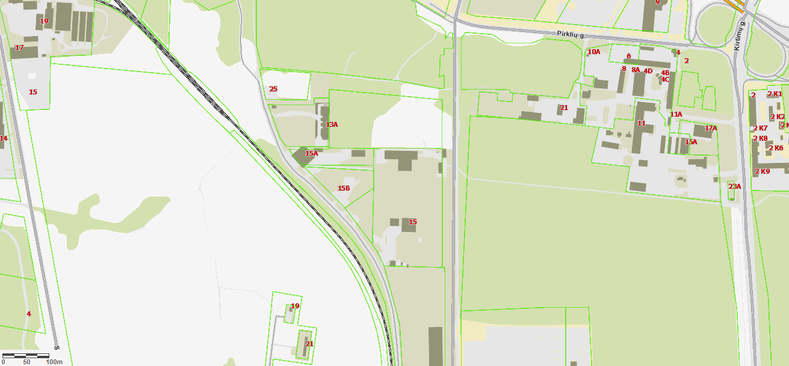
PŪV vieta – Lentvario g. 15A, Vilnius.
1 pav. Objekto vieta (inf. šaltinis – www.regia.lt)

Veiklą planuojama vykdyti viename žemės sklype:
- Kadastrinis Nr. 0101/0076:8, unikalus numeris – 0101-0076-0008. Daikto pagrindinė naudojimo paskirtis: Kita. Žemės sklypo plotas – 0,6282 ha. Žemės sklypas nuosavybės teise priklauso Lietuvos Respublikai. Valstybinės žemės patikėjimo teisė Nacionalinė žemės tarnyba prie Žemės ūkio ministerijos. Sudaryta nuomos sutartis su UAB „Eurovistos servisas“.
Nekilnojamo turto registro centro centrinio banko išrašo kopija pateikta 2 priede.

PŪV metu planuojama:
- Statyti nesudėtingos konstrukcijos metalinį pastatą. Pastate bus montuojama kogeneracinė elektrinė. Numatomas kogeneracinės elektrinės šiluminis galingumas 20 MW, iš kurių 16 MW šilumos gamybos pajėgumai ir 4 MW elektros gamybos pajėgumai;
- Planuojama įrengti kuro sandėlį kurui sandėliuoti.
Planuojamos kogeneracinės elektrinės principinė schema pateikta 2 pav..

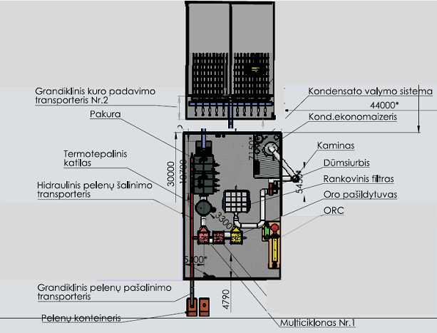
2 pav. Planuojamos kogeneracinės elektrinės principinė schema

Planuojamos ūkinės veiklos metu bus prisijungiama prie buitinių nuotekų, lietaus nuotekų, šilumos ir elektros inžinerinių tinklų.

5. Planuojamos ūkinės veiklos pobūdis: produkcija, technologijos ir pajėgumai (planuojant esamos veiklos plėtrą, nurodyti ir vykdomos veiklos technologijas ir pajėgumus).

Planuojamos ūkinės veiklos metu planuojama pastatyti bei eksploatuoti 20 MW kogeneracinę elektrinę, kurioje pagaminta šilumos energija būtų parduodama šilumos tiekėjams. Numatomas kogeneracinės elektrinės galingumas 20 MW (16 MW šiluminės ir 4 MW elektrinės galios). Kogeneracinėje elektrinėje kaip kuras bus naudojama viena iš kuro rūšių:
- Trupininės durpės;
- Kuro mišinys (60 % smulkinta mediena, 40% durpės);
- Smulkinta mediena (biomasė).
Toliau vertinant planuojamos ūkinės veiklos poveikį aplinkai vertinamas nepalankesnis aplinkai scenarijus, t.y. kai naudojamas kuras – trupininės durpės. Per metus, vertinant nepalankiausią scenarijų, t.y., kai kogeneracinė elektrinė veiks visus metus, planuojama sunaudoti 71410 t trupininių durpių, 79996 t kuro mišinio (60 % smulkinta mediena, 40% durpės) arba 86961 t smulkintos medienos (biomasės). Vertinant planuojamos ūkinės veiklos poveikį aplinkai, vertinamas nepalankesnis aplinkai scenarijus, t.y. kai naudojamas kuras – trupininės durpės.
Planuojamoje elektrinėje bus montuojama:
- Kuro sandėlis, kuriame bus hidraulinių grandiklių sistema su hidrocilindrais, sušalusio kuro trupintuvas su motoreduktoriumi ir hidraulinės kuro sandėlio stotelės;
- Kuro tiekimo įranga: grandiklinis kuro padavimo transporteris, grandiklinis kuro padavimo transporteris ir pagrindinis grandiklinis kuro padavimo transporteris;
- Kuro dozavimo į pakurą įranga;
- Plieninio korpuso pakura, galingumas 11,5 MW;
- Plieninio korpuso katilas, kurio šiluminis galingumas 20,0 MW, naudingumo koeficientas 92%;
- Pelenų šalinimo įranga („sauso“ tipo), kurią sudaro pelenų šalinimo, grandiklinis pelenų šalinimo transporteriai ir pelenų konteineris;
- Dūmų valymo sistema, susidedanti iš ciklono, pelenų dozatoriais su pavaromis ir rankovinio filtro;
- Dūmų šalinimo įranga: dūmsiurbis ir dūmtraukis su nerūdijančio plieno įdėklu;
- Katilo valdymo įranga;
- Suspausto oro sistema.
Planuojama įrengti kuro sandėlį naudojamam kurui sandėliuoti. Sandėliuojamas kuras sandėlyje esamų hidraulinių grandiklių pagalba perstumiamas į įrengiamą kuro padavimo grandiklinį transporterį. Prieš tai kuras praeina pro besisukantį sušalusio kuro trupintuvą. Hidrauliniams grandikliams įrengiamos hidrostotys.
Sandėlio kuro smulkintuvas. Skirtas kuro, paduodamo iš sandėlio ant grandiklinio transporterio, smulkinimui. Kuro smulkintuvas gali būti valdomas automatiniame režime ir nuotoliniame-rankiniame režime. Iš kuro padavimo grandiklinio transporterio kuras beriamas į pakuros kuro bunkerį. Iš kuro bunkerio kuras hidraulikos pagalba stūmokliais paduodamas į pakurą ir pirmyn-atgal judančiomis ardelėmis juda pakuroje. Kieto kuro deginimo pakura skirta dirbti prie termotepalinio katilo, šilumos gamybai. Pakura susideda iš mūro, ardyno, kuro maitintuvo, ortakių, ardyno judinimo mechanizmo, apžiūros durelių, degimo proceso stebėjimo akučių, pūtimo ventiliatorių, valdymo skydo.
Ardyno judinimo mechanizmas susideda iš dviejų hidraulinių cilindrų, judinančių du ardyno rėmus, hidraulinės armatūros, hidrostotelės. Pakuros apžiūros durelės plieninės, suvirintos konstrukcijos, iš vidaus padengtos izoliacija ir ugniai atspariu betonu.
Kuras į pakurą paduodamas stūmokliniu maitintuvu. Po pakuros ardynu esantis tūris yra padalintas į dvi zonas. Virš ardyno yra keturios zonos: 1 - šlapio kuro džiovinimo zona; 2-3 - pradinio sudegimo ir gazifikavimo zona; 4 – visiško sudegimo zona (arba pagal poreikį medžio anglies gamybos). Už šių zonų yra pelenų arba medžio anglies surinkimo zona.
Ši deginimo technologija naudojant pirminį ir antrinį oro srautus ir dūmų recirkuliaciją, kuri leidžia gauti dujų gazifikavimo degimą. Pakuroje galima deginti 35-60% drėgnumo kurą. Kuro degimo stabilumą palaiko įkaitęs pakuros mūras, o po trumpalaikių sustabdymų (iki 3-12 val., priklausomai nuo ataušinimo lygio) užkūrimui pakanka įkaitusio pakuros mūro ir likusio degti kuro kaitros. Išdžiuvęs kuras patenka į degimo zoną. Čia jis, veikiant aukštai temperatūrai ir pirminiam orui, paduodamam po ardelėmis, gazifikuojasi. Dujų sudeginimui virš kuro sluoksnio paduodamas antrinis oras. Tretinis oras paduodamas į pakuros su sumaišymo kamera sujungimo kanalą, kur galutinai sudeginamos dujos. Dūmų recirkuliacijos oras, priklausomai nuo degimo sąlygų, paduodamas ir po ardynu, ir virš ardyno.
Ardyno judinimo mechanizmas išsijungia prieš ir po šviežios kuro porcijos įstūmimo į pakurą (pelenų nustūmimui ir kuro sluoksnio išlyginimui). Temperatūra pakuroje palaikoma 900-1000° C. Viršijus maksimalią temperatūrą aušinimas pakuroje yra numatytas dūmų recirkuliacijos pagalba. Kuro sluoksnis turi dengti ardyną per visą jo plotą. Kuro sluoksnio storis turi būti toks, kad ardynas būtų apsaugotas nuo perkaitimo. Kuras turi baigti degti ant paskutinių ardelių eilių. Pirminio, dūmų recirkuliacijos ir antrinio orų kiekio paskirstymas tarp zonų atliekamas derinimo metu, priklausomai nuo degimo proceso pakuroje. Kuro padavimas, degimo palaikymas ir pelenų pašalinimas atliekamas automatiniame režime pagal užduotus parametrus.
Sudegusio kuro pelenai krenta į keturis skyrius po ardynu, o gale ardyno į pelenų pašalinimo kanalą. Skyrių dugne ir pelenų šalinimo kanale įrengti hidrauliniai grandikliniai pelenų šalinimo transporteriai, kurie šalina pelenus į hidraulinį grandiklinį pelenų šalinimo transporterį, kuris perneša pelenus į kitą grandiklinį transporterį, iš kurio pelenai paduodami į uždarą pelenų konteinerį. Degimo produktai pakuroje juda per dvi degimo kameras bei tūtą į termotepalinį katilą. Pakuroje po ardynu ir virš jo įpučiamas dūmų recirkuliacijos srautas. Po ardynu įpučiamas pirminis oras iš atitinkamo ventiliatoriaus. Antrinis oras įpučiamas per atitinkamus kolektorius pačioje pakuroje. Antrinio oro ventiliatorius valdomas per dažnio keitiklį nuo deguonies kiekio degimo produktuose. Visas oras tiekiamas pašildytas iš oro pašildytuvo.
Kondensacinio ekonomaizerio paskirtis yra gaminti šiluminę energiją tam panaudojant kuro katilo išmetamų dūmų likutinę šilumą. Šiluminė energija ekonomaizeryje gaunama tiek dūmų fizinės, tiek dūmuose esančių vandens garų kondensacinės šilumos sąskaita. Šilumos mainai vyksta betarpiškai (dūmai - termofikacinis vanduo) pačiame ekonomaizeryje, nenaudojant tarpinių šilumokaičių. Kondensacinio ekonomaizerio pagalba, priklausomai nuo sąlygų derinio, galima nesudeginant papildomo kuro kiekio, gauti 15-30% katilų (visos sistemos) galios padidėjimą.
Elektros gamyba bus vykdoma organinio Rankino ciklo (ORC) generatoriumi. Veikimas panašus į įprasto garo (Rankino) ciklo generatoriaus veikimą: darbinis skystis yra kaitinamas šiluma, ateinančia iš kuro katilo, garuoja, eina per turbiną, išsiplečia ir atvėsta, kondensuojasi atiduodamas likusią šilumą šilumos nunešimo grandinei (pvz. į miesto šilumos tinklus). Ciklas uždaras, dujos ar skysčiai į aplinką nepatenka. Numatoma elektrinė galia - 4 MW.
Dūmų recirkuliacijos ir pirminio oro ventiliatoriai taip pat valdomi dažnio keitiklių pagalba. Degimo dujos praeina pro trijų eigų vertikalų termotepalo katilą. Katilo duryse įrengta automatiškai veikianti, katilo vidaus paviršius prapučianti suspaustu oru, valymo sistema. Po katilo degimo dujos praeina per multicikloną, oro pašildytuvą, karšto vandens ekonomaizerį. Po oro pašildytuvo dūmų srautas automatiškai valdomų sklendžių pagalba yra nukreipiamas į dūmų filtrą, o po to dūmsiurbės pagalba į ekonomaizerį karšto vandens ruošimui ir į kaminą.
Dūmsiurbiai taip pat valdomi per dažnio keitiklius. Susidarę pelenai šalinami pelenų transporteriu į konteinerį.
Visus įrengimus valdo automatika, sumontuota atitinkamuose skyduose, valdiklių pagalba. Visi įrenginiai montuojami pastate, kaminas – pastato išorėje.
Planuojamas per metus pagaminti šiluminės energijos kiekis – 121600 MWh, planuojamas per metus pagaminti elektros energijos kiekis – 38400 MWh.

6. Žaliavų naudojimas; cheminių medžiagų ir preparatų (mišinių) naudojimas, įskaitant ir pavojingų cheminių medžiagų ir preparatų (cheminių mišinių) naudojimą (nurodant jų pavojingumo klasę ir kategoriją); radioaktyviųjų medžiagų naudojimas; pavojingųjų (nurodant pavojingųjų atliekų technologinius srautus) ir nepavojingųjų atliekų (nurodant atliekų susidarymo šaltinį arba atliekų tipą) naudojimas; planuojamos ūkinės veiklos metu numatomas naudoti ir laikyti tokių žaliavų, medžiagų, preparatų (mišinių) ir atliekų kiekis.

Planuojamos ūkinės veiklos metu per metus elektrinėje planuojama sunaudoti 71 410 t trupininių durpių, 60 444 t kuro mišinio (60 % smulkinta mediena, 40% durpės) arba 54 846 t smulkintos medienos (biomasės). Vertinant planuojamos ūkinės veiklos poveikį aplinkai, vertinamas nepalankesnis aplinkai scenarijus, t.y. kai naudojamas kuras – trupininės durpės. Radioaktyviosios medžiagos, pavojingos ir nepavojingos atliekos planuojamos ūkinės veiklos metu nebus naudojamos. Preliminari informacija apie gamyboje planuojamas naudoti chemines medžiagas ir preparatus bei jų kiekius pateikiama 6.1 lentelėje.

6.1 lentelė. Preliminariai planuojamos naudoti cheminės medžiagos ar preparatai ir jų kiekiai
Cheminės medžiagos/mišinio pavadinimas | Planuojamas naudoti metinis cheminių medžiagų kiekis planuojamoje ūkinėje veikloje
EcoStar 100 | 1,4 kg/MWh
EcoStar 300 | 0,7 kg/MWh
EcoStar 635 | 0,6 kg/MWh
EcoStar 391 | 0,2 kg/m³ sistemos prisotinimui ir 0,1-0,3 kg/m³ papildymui

Preparatas EcoStar 391 bus naudojamas vidiniam katilo kontūrui, o preparatai EcoStar 100, EcoStar 300 ir EcoStar 635 bus naudojami kondensato valymo sistemoje.
Medžiagas į kogeneracinės elektrinės pastatą pristatys jas tiekianti įmonė, plastikiniuose kanistruose, jos supilamos į stacionarias technologines talpyklas. Technologinėms talpykloms ištuštėjus, medžiagas į elektrinės pastatą pristato jas tiekianti įmonė, talpyklos papildomos. Papildomi rezerviniai medžiagų kiekiai nebus saugomi. Technologinė įranga bus sandari, preparatų patekimo į aplinką nebus. Įvykus preparatų išsiliejimui pastate jų surinkimui numatytas sorbento konteineris. Panaudotas sorbentas saugomas atskiroje konteinerio dalyje. Panaudotas sorbentas tvarkomas kaip atlieka. Medžiagos išsiliejimo atveju vadovautis medžiagų saugos duomenų lapuose pateikta informacija. Visais atvejais užtikrinama, kad išsiliejusi medžiaga nepatektų į aplinką. Preparatų pakuotės tvarkomos kaip atliekos arba gražinamos tiekėjui. Informacija apie numatomų naudoti medžiagų pavojingumą, rizikos ir saugumo frazes (pavojingumo atsargumo frazes) pateikiama saugos duomenų lapuose. Planuojamų naudoti cheminių preparatų saugos duomenų lapai pateikti 3 priede.

7. Gamtos išteklių (gyvosios ir negyvosios gamtos elementų) – vandens, žemės (jos paviršiaus ir gelmių), dirvožemio, biologinės įvairovės naudojimo mastas ir regeneracijos galimybės.

Planuojamoje veikloje vanduo bus tiekiamas iš centralizuotų miesto vandentiekio tinklų. Šių tinklų priežiūrą/eksploataciją vykdo UAB „Vilniaus vandenys“. Vandens apskaita bus vykdoma pagal įrengiamus vandens apskaitos prietaisų rodmenis.
Preliminarus planuojamas vandens poreikis:
- Drėgnam patalpų valymui – 0,24 m³/d, 87,6 m³/metus;
- Buitiniams poreikiams – 2,20 m³/d, 803 m³/metus;
- Technologiniam procesui (kuro drėkinimui, katilo papildymui) – 19,05 m³/d, 548,3 m³/metus.
Dirvožemio, biologinės įvairovės naudojimas neplanuojamas.

8. Duomenys apie energijos, kuro ir degalų naudojimą (planuojamas sunaudoti kiekis per metus).

Planuojamos ūkinės veiklos metu numatomas metinis 2700 MWh elektros energijos poreikis. Planuojamos ūkinės veiklos metu per metus elektrinėje planuojama sunaudoti 71 410 t trupininių durpių, 60 444 t kuro mišinio (60 % smulkinta mediena, 40% durpės) arba 54 846 t smulkintos medienos (biomasės). Vertinant planuojamos ūkinės veiklos poveikį aplinkai, vertinamas nepalankesnis aplinkai scenarijus, t.y. kai naudojamas kuras – trupininės durpės.

9. Pavojingųjų, nepavojingųjų ir radioaktyviųjų atliekų susidarymas, nurodant atliekų susidarymo vietą, kokios atliekos susidaro (atliekų susidarymo šaltinis arba atliekų tipas), planuojamas jų kiekis, jų tvarkymas.

Planuojamos ūkinės veiklos statybos metu susidarys statybinės atliekos. Susidarančios atliekos bus tvarkomos vadovaujantis Atliekų tvarkymo taisyklėmis (aplinkos ministro 1999 m. liepos 14 d. įsakymas Nr. 217), Statybinių atliekų tvarkymo taisyklėmis (aplinkos ministro 2006 m. gruodžio 29 d. įsakymas Nr. D1-637), Atliekų susidarymo ir tvarkymo apskaitos ir ataskaitų teikimo taisyklėmis (aplinkos ministro 2011 m., gegužės 3 d. įsakymas Nr.D1-367), Atliekų tvarkymo įstatymu (1998 m. birželio 16 d. Nr. VIII-787). Bus pasirašomos sutartys su atliekų vežėjais bei tvarkytojais ir atliekos atiduodamos atliekų tvarkytojams, registruotiems atliekas tvarkančių įmonių registre ir užsiimantiems atliekų tvarkymo veikla. Statybinių atliekų krovimas į mašinas bus organizuojamas taip, kad statybos aikštelė ir gretima teritorija būtų apsaugota nuo dulkių ir triukšmo, o išgabenant atliekas nebus teršiama aplinka, atliekos bus vežamos dengtais sunkvežimiais, konteineriais ar kitu uždaru būdu.
Vadovaujantis aplinkos ministro 2014 m. rugpjūčio 28 d. įsakymu Nr. D1-698 „Dėl Lietuvos Respublikos aplinkos ministro 2006 m. gruodžio 29 d. įsakymo Nr. D1-637 „Dėl statybinių atliekų tvarkymo taisyklių patvirtinimo“ pakeitimo“ statybvietėje turi būti pildomas atliekų apskaitos žurnalas, vedama susidariusių ir perduotų tvarkyti statybinių atliekų apskaita, nurodomas jų kiekis, teikiamos atliekų apskaitos ataskaitos Atliekų tvarkymo taisyklėse ir Atliekų susidarymo ir tvarkymo apskaitos ir ataskaitų teikimo taisyklėse nustatyta tvarka. Statybvietėje turi būti išrūšiuotos ir atskirai laikinai laikomos susidarančios:
- Komunalinės atliekos (maisto likučiai, tekstilės gaminiai, kt. buitinės atliekos);
- Inertinės atliekos (betonas, plytos, keramika ir kt. atliekos, kuriose nevyksta jokie pastebimi fizikiniai, cheminiai ar biologiniai pokyčiai);
- Perdirbti ir pakartotinai naudoti tinkamos atliekos, antrinės žaliavos (pakuotės, popierius, stiklas, plastikas ir kt. tiesiogiai perdirbti tinkamos atliekos ir/ar perdirbti ar pakartotinai naudoti tinkamos iš atliekų gautos medžiagos);
- Netinkamos perdirbti atliekos (izoliacinės medžiagos, akmens vata ir kt.);
- Pavojingosios atliekos (tirpikliai, dažai, klijai, dervos, jų pakuotės ir kitos kenksmingos, degios, sprogstamosios, ėsdinančios, toksiškos, sukeliančios koroziją ar turinčios kitų savybių, galinčių neigiamai įtakoti aplinką ir žmonių sveikatą).
Statybvietėje gali būti atskiriama (išrūšiuojama) ir daugiau atliekų rūšių atsižvelgiant į statybos rūšis, jų apimtis ir atliekų tvarkymo galimybes. Nepavojingos statybinės atliekos gali būti laikinai laikomos statybvietėje ne ilgiau kaip vienerius metus nuo jų susidarymo dienos, tačiau ne ilgiau kaip iki statybos darbų pabaigos. Pavojingos statybinės atliekos turi būti laikinai laikomos pagal Atliekų tvarkymo taisyklėse nustatytus reikalavimus ne ilgiau kaip 6 mėnesius nuo jų susidarymo, tačiau ne ilgiau kaip iki statybos darbų pabaigos. Statybinės atliekos iki jų išvežimo privalo būti laikomos uždaruose konteineriuose arba tinkamai įrengtose aikštelėse.
Planuojamos ūkinės veiklos metu susidarys pavojingos ir nepavojingos atliekos. Pavojingos atliekos bus laikomos sandariose talpose ir konteineriuose ne ilgiau kaip 6 mėnesius. Pavojingų atliekų laikinas laikymas vyks laikantis Atliekų tvarkymo taisyklių (patvirtintų Lietuvos Respublikos aplinkos ministro 1999 m. liepos 14 d. įsakymu Nr. 217 (Žin., 1999, Nr. 63-2065 ir vėlesni pakeitimai)) III skyriuje „Atliekų laikinas laikymas“ ir XII skyriuje „Pavojingųjų atliekų pakavimas, ženklinimas ir laikymas“ nurodytais reikalavimais. Pavojingosios atliekos bus supakuotos taip, kad jos nekeltų pavojaus visuomenės sveikatai ir aplinkai. Pavojingųjų atliekų pakuotės, konteineriai bus sukonstruoti ir pagaminti taip, kad juose esančios pavojingosios atliekos negalėtų išsipilti, išsibarstyti, išgaruoti ar kitaip patekti į aplinką. Pavojingųjų atliekų pakuočių, konteinerių (talpų) medžiagos bus atsparios juose supakuotų pavojingųjų atliekų ir atskirų jų komponentų poveikiui ir nereaguos su šiomis atliekomis ar jų komponentais. Pavojingųjų atliekų pakuočių, konteinerių dangčiai ir kamščiai bus tvirti ir sandarūs, sukonstruoti ir pagaminti taip, kad juos būtų galima saugiai atidaryti ir uždaryti, kad jie laikymo, perkėlimo ar vežimo metu nesutrūktų, neatsilaisvintų, neatsidarytų ir juose esančios medžiagos nepatektų į aplinką. Visi pavojingųjų atliekų konteineriai ar pakuotės bus paženklinti pagal Atliekų tvarkymo taisyklių reikalavimus. Pavojingųjų atliekų ženklinimo etiketė ir joje pateikta informacija bus aiškiai matoma, atspari aplinkos poveikiui.
Nepavojingosios atliekos bus laikinai laikomos ne ilgiau kaip vienerius metus ir perduodamos atliekų tvarkytojams pagal iš anksto sudarytas sutartis. Planuojamos ūkinės veiklos radioaktyviosios atliekos nesusidarys.
Planuojamos ūkinės veiklos metu susidariusios atliekos bus tvarkomos vadovaujantis Atliekų tvarkymo įstatymu (1998 m. birželio 16 d. Nr. VIII-787, Žin., 2002, Nr. 72-3016 ir vėlesni pakeitimai).
Statybų darbų bei planuojamos ūkinės veiklos metu susidarysiančios atliekos pateiktos 9.1 lentelėje.

9.1 lentelė. Susidarantys preliminarūs atliekų kiekiai
Technologinis procesas | Atliekos |  |  |  |  | Atliekų laikymas objekte | Numatomi atliekų tvarkymo būdai
 | pavadinimas | kiekis, t/metus | agregatinis būvis | kodas pagal atliekų sąrašą | pavojin- gumas | laikymo sąlygos
1 | 2 | 3 | 4 | 5 | 6 | 7 | 8
Statybos darbai | Mišrios statybinės ir griovimo atliekos, nenurodytos 17 09 01, 17 09 02 ir 17 09 03 | Tikslinama TP rengimo metu | kietas | 17 09 04 | nepavojin-gos | konteineriai | Perdavimas atliekų tvarkytojams
Eksploatacija | Mišrios komunalinės atliekos | 4 | kietas | 20 03 01 | nepavojin-gos | lauko konteineriai | Perdavimas atliekų tvarkytojams
 | dugno pelenai, šlakas ir garo katilų dulkės (išskyrus garo katilų dulkes, nurodytas 10 01 04) | 3641,96 | kietas | 10 01 01 | nepavojin-gos | uždari konteineriai | Perdavimas atliekų tvarkytojams
 | Absorbentai, filtrų  medžiagos (įskaitant  kitaip neapibrėžtus  tepalų filtrus),  pašluostės,  apsauginiai drabužiai,  užteršti  pavojingosiomis  medžiagomis | 0,2 | kietas | 15 02 02* | pavojingos | konteineriai | Perdavimas atliekų tvarkytojams
 | Pakuotės, kuriose yra  pavojingųjų medžiagų  likučių arba kurios yra  jomis užterštos | 0,05 | kietas | 15 01 10* | pavojingos | konteineriai | Perdavimas atliekų tvarkytojams
 | popieriaus ir kartono pakuotės | 2 | kietas | 15 01 01 | nepavojin-gos | konteineriai | Perdavimas atliekų tvarkytojams
 | stiklo pakuotės |  | kietas | 15 01 07 | nepavojin-gos | konteineriai | Perdavimas atliekų tvarkytojams
 | medinės pakuotės |  | kietas | 15 01 03 | nepavojin-gos | konteineriai | Perdavimas atliekų tvarkytojams
 | metalinės pakuotės |  | kietas | 15 01 04 | nepavojin-gos | konteineriai | Perdavimas atliekų tvarkytojams
 | mediena, nenurodyta 20 01 37 | 2 | kietas | 20 01 38 | nepavojin-gos | konteineriai | Perdavimas atliekų tvarkytojams

10. Nuotekų susidarymas, preliminarus jų kiekis ir užterštumas, jų tvarkymas.

Buitinės nuotekos
Planuojamos ūkinės veiklos metu susidarys bendros ūkio-buities (buitinės) kurios bus Išleidžiamos į centralizuotus nuotekų tinklus. Šių tinklų priežiūrą/eksploataciją vykdo UAB „Vilniaus vandenys“. Buitinių nuotekų apskaita bus vykdoma pagal įrengiamų vandens apskaitos prietaisų rodmenis. Nuotekų laboratorinei kontrolei vykdyti bus įrengiamos nuotekų mėginių ėmimo vietos.
Numatomas preliminarus bendras buitinių nuotekų kiekis: 2,44 m³/d, 890,6 m³/metus.
Numatomas momentinis bendrų ūkio-buities (buitinių) nuotekų užterštumas:
SM – 230 mg/l;
BDS₇ – 230 mg O₂/l.
Gamybinės nuotekos
Planuojamos ūkinės veiklos technologinio proceso metu susidarys gamybinės nuotekos elektrinės grindų plovimo metu ir gamybinės nuotekos iš kondensacinio ekonomaizerio.
Numatomas momentinis buitinių nuotekų, susidarančių elektrinės grindų plovimo metu, užterštumas:
SM – 250 mg/l;
BDS₇ – 230 mg O₂/l.
Kondensato valymui nuo kietųjų dalelių ir kitų teršalų bus naudojami valymo įrenginiai, po kurių nuotekose esančių teršalų koncentracijos atitiktų LR teisės aktų reikalavimus. Kondensato pH išlyginimui bus naudojamas neutralizavimo įrenginys, išleidžiamo į nuotakyną kondensato pH=6,5 – 8,5. Išvalytos iki reikalaujamų parametrų gamybinės nuotekos bus išleidžiamos į miesto centralizuotus nuotekų tinklus. Šių tinklų priežiūrą/eksploataciją vykdo UAB „Vilniaus vandenys“. Gamybinių nuotekų apskaita bus vykdoma pagal įrengiamų gamybinių nuotekų apskaitos prietaisų rodmenis. Nuotekų laboratorinei kontrolei vykdyti bus įrengiamos nuotekų mėginių ėmimo vietos.
Numatomas preliminarus gamybinių nuotekų kiekis⁴: 124,06 m³/d; 40324 m³/metus.
Numatomas momentinis kondensato iš kondensacinio ekonomaizerio nuotekų užterštumas:
pH – 6,5-8,5;
SM – 20 mg/l;
Mineralizacija – 2 g/l (sudėtis: Mg, Ca, K druskos – chloridai iki 1000 mg/l, sulfatai iki 300 mg/l, karbonatai iki 1000 mg/l skirtingomis proporcijomis).
Susidarančių gamybinių nuotekų užterštumas po jų valymo neviršys Lietuvos Respublikos aplinkos ministro 2006 m. gegužės 17 d. įsakymu Nr. D1-236 „Dėl Nuotekų tvarkymo reglamento patvirtinimo “ (Žin. 2006, Nr. 59-2103 ir vėlesni pakeitimai) patvirtintų leidžiamų užterštumo verčių.
Paviršinės nuotekos
Paviršinės nuotekos susidarys nuo pastato stogo, kurio plotas – 2303,5 m² ir nuo kietųjų dangų, kurių plotas 2040 m² .
Metinis skaičiuotinas paviršinių nuotekų kiekis nuo pastato stogo apskaičiuojamas pagal Paviršinių nuotekų tvarkymo reglamento, patvirtinto Lietuvos Respublikos aplinkos ministro 2007 m. balandžio 2 d. įsakymu Nr. D1-193 „Dėl Paviršinių nuotekų tvarkymo reglamento patvirtinimo“ (Žin., 2007, Nr. 42-1594 ir vėlesni pakeitimai), 8 punkte pateiktą formulę:
$$Q_{metų}=10∙H∙Y∙F∙k=m^{3}/metus$$
Čia:
$H$ – faktinis praėjusio mėnesio ar kito ataskaitinio laikotarpio kritulių kiekis, mm (pagal Lietuvos hidrometeorologijos tarnybos prie Aplinkos ministerijos duomenis). Vadovaujantis Lietuvos hidrometeorologijos tarnybos daugiamečiais stebėjimų duomenimis vidutinis kritulių kiekis Vilniaus mieste 675 mm (inf. šaltinis - http://www.meteo.lt/lt/krituliai).
$Y$ – paviršinio nuotėkio koeficientas (neturint tikslios informacijos priimama Y=0,4);
$F$ – teritorijos plotas, ha;
$k$ – paviršinio nuotėkio koeficiento pataisa, įvertinantį sniego išvežimą (1,0 – sniegas neišvežamas, 0,85 – sniegas išvežamas).
$$Q_{metų}=10∙675∙0,4∙0,23035∙1=621,95 m^{3}/metus$$
Numatomas momentinis paviršinių nuotekų pastato stogo užterštumas:
SM – 20 mg/l.
Paviršinės lietaus nuotekos, kurioms nebūtinas papildomas valymas (nuo pastato stogo), bus nuvedamos į centralizuotus paviršinių nuotekų tinklus. Šių tinklų priežiūrą/eksploataciją vykdo UAB „Grinda“.
Metinis skaičiuotinas paviršinių nuotekų kiekis nuo kietų dangų apskaičiuojamas pagal Paviršinių nuotekų tvarkymo reglamento, patvirtinto Lietuvos Respublikos aplinkos ministro 2007 m. balandžio 2 d. įsakymu Nr. D1-193 „Dėl Paviršinių nuotekų tvarkymo reglamento patvirtinimo“ (Žin., 2007, Nr. 42-1594 ir vėlesni pakeitimai), 8 punkte pateiktą formulę:
$$Q_{metų}=10∙H∙Y∙F∙k=m^{3}/metus$$
Čia:
$H$ – faktinis praėjusio mėnesio ar kito ataskaitinio laikotarpio kritulių kiekis, mm (pagal Lietuvos hidrometeorologijos tarnybos prie Aplinkos ministerijos duomenis). Vadovaujantis Lietuvos hidrometeorologijos tarnybos daugiamečiais stebėjimų duomenimis vidutinis kritulių kiekis Vilniaus mieste 675 mm (inf. šaltinis - http://www.meteo.lt/lt/krituliai);
$Y$ – paviršinio nuotėkio koeficientas (neturint tikslios informacijos priimama Y=0,4);
$F$ – teritorijos plotas, ha;
$k$ – paviršinio nuotėkio koeficiento pataisa, įvertinantį sniego išvežimą (1,0 – sniegas neišvežamas, 0,85 – sniegas išvežamas).
$$Q_{metų}=10∙675∙0,4∙0,204∙1=550,8 m^{3}/metus$$
Bendras metinis paviršinių nuotekų kiekis iš PŪV teritorijos:
$Q_{metų}=621,95+550,8=1172,75 m^{3}/metus$
Paviršinės nuotekos nuo kietų dangų gali būti užterštos kuru (kuro likučiais), todėl vertikaliniu planiravimu bus nukreipiamos į projektuojamus polimerbetoninius trapus su filtravimo maišais. Kai maišai prisipildys kuro nuosėdomis, jie bus ištraukiami, susikaupęs kuras išpilamas į kuro sandėlį, o maišai išplaunami ir įdedami atgal į trapus. Į šiuos trapus patekusios kuro nuosėdos pasilieka maišuose, o švarus vanduo nuteka į trapo dugną, iš kur PVC vamzdžiais nukreipiamos į paviršinių nuotekų tinklus. Šių tinklų priežiūrą/eksploataciją vykdo UAB „Grinda“.
Numatomas momentinis išleidžiamų paviršinių nuotekų nuo kietų dangų užterštumas:
SM – 30 mg/l;
Naftos produktais – 5 mg/l;
BDS₇ – 28,75 mg O₂/l.
Susidarančių paviršinių nuotekų užterštumas neviršys Lietuvos Respublikos aplinkos ministro 2007 m. balandžio 2 d. įsakymu Nr. D1-193 „Dėl Paviršinių nuotekų tvarkymo reglamento patvirtinimo“ (Žin. 2007, Nr. 42-1594 ir vėlesni pakaitimai) patvirtintų ribinių užterštumo dydžių.
Remiantis minėtu įsakymu, projektuojama teritorija nepatenka į galimai teršiamų teritorijų kategoriją, todėl paviršinių nuotekų nuo kietų dangų valymas nenumatomas.
Paviršinių nuotekų apskaita bus vykdoma pagal paviršiaus plotą arba vandens apskaitos prietaisų rodmenis. Nuotekų laboratorinei kontrolei vykdyti bus įrengiamos nuotekų mėginių ėmimo vietos.

11. Cheminės taršos susidarymas (oro, dirvožemio, vandens teršalų, nuosėdų susidarymas, preliminarus jų kiekis ir teršalų skaičiavimai, atitiktis ribiniams dydžiams) ir jos prevencija.

Planuojamos ūkinės veiklos teritorijoje galima aplinkos oro tarša iš stacionarių ir mobilių aplinkos oro taršos šaltinių.
Stacionarūs aplinkos oro taršos šaltiniai
Aplinkos oro taršos šaltiniai:
- Stacionarus aplinkos oro taršos šaltinis Nr. 001 - kogeneracinės elektrinės dūmtraukis. Numatoma šiluminė galia - 20 MW. Degimo produktai iš elektrinės šalinami per dūmtraukį Ø800 mm, H=20 m. Per metus elektrinėje planuojama sunaudoti 71410 t trupininių durpių, 79996 t kuro mišinio (60 % smulkinta mediena, 40% durpės) arba 86961 t smulkintos medienos (biomasės). Vertinant planuojamos ūkinės veiklos poveikį aplinkai, vertinamas nepalankesnis aplinkai scenarijus, t.y. į aplinkos orą patenkančių azoto oksidų (NO_{x}), kietųjų dalelių (KD) ir sieros dioksido (SO₂) teršalų emisijos vertinamos, kai deginamas kuras – trupininės durpės, o anglies monoksido (CO) teršalų emisijos vertinamos, kai deginamas kuras – biokuras. Numatoma, kad kogeneracinė elektrinė veiks 24 val./parą. Dėl technologinių stabdymų įrangos priežiūrai, per metus bus dirbama 8200 val. Tačiau siekiant įvertinti maksimaliai galimą taršą, skaičiavimuose priimama, kad elektrinė per metus veiks 8760 val.
- Stacionarus neorganizuotas aplinkos oro taršos šaltinis Nr. 601 - kuro sandėliavimas ir krovimas. Numatoma, kad šis neorganizuotas aplinkos oro taršos šaltinis veiks 4380 val./metus.
Kietųjų dalelių sulaikymui bus įrengti multiciklonas (efektyvumas yra 85%) ir rankovinis filtras (efektyvumas yra 90%), bendras efektyvumas 98,5 %.
Informacija apie planuojamos ūkinės veiklos metu planuojamą taršą iš stacionarių aplinkos oro taršos šaltinių į aplinkos orą pateikta 11.1 lentelėje, stacionarių oro taršos šaltinių charakteristikos pateiktos 11.2 lentelėje, detalūs sunaudojamo kuro kiekio, momentinių ir metinių teršalų emisijų ir kt. skaičiavimai pateikti 7 priede.
Azoto oksidų, kietųjų dalelių, sieros dioksido išmetimų vertės nurodytos vadovaujantis Lietuvos Respublikos aplinkos ministro 2017 m. rugsėjo 18 d. įsakymu Nr. D1-778 „Dėl išmetamų teršalų iš vidutinių kurą deginančių įrenginių normų patvirtinimo“ (TAR, 2017-09-21, Nr. 14917) patvirtintomis Išmetamų teršalų iš vidutinių kurą deginančių įrenginių normomis.

11.1 lentelė. Planuojamos ūkinės veiklos metu planuojama tarša į aplinkos orą
Taršos šaltiniai |  | Teršalai |  | Numatoma tarša
Pavadinimas | Nr. | Pavadinimas | Kodas | vienkartinis dydis maksimalus |  |  |  | Metinė, t/metus
 |  |  |  | Vnt. | Durpėms | Biokurui | Biokuro-durpių mišiniui | Durpėms | Biokurui | Biokuro-durpių mišiniui
Kogeneracinės elektrinės dūmtraukis | 001 | Anglies monoksidas (A) | 177 | g/s | 44 | 84 | 70,4 | 638,234 | 380,185 | 491,483
 |  | Azoto oksidai (A) | 250 | mg/Nm³ | 300 | 300 | 300 | 118,598 | 60,696 | 85,170
 |  | Kietosios dalelės (A) | 6493 | mg/Nm³ | 30 | 30 | 30 | 1,275 | 1,5 | 1,44
 |  | Sieros dioksidas (A) | 1753 | mg/Nm³ | 400 | 0,84 g/s | 186,94* | 154,246 | 7,34 | 66,733
Kuro sandėliavimo ir krovos darbai | 601 | Kietosios dalelės (C) | 4281 | g/s | 0,00006 | 0,000055 | 0,00007 | 0,00099 | 0,00087 | 0,00112
` Iš viso: |  |  |  |  |  |  |  | 912,354 | 449,722 | 644,827
* Sieros dioksido ribinė vertė apskaičiuota vadovaujantis Lietuvos Respublikos aplinkos ministro 2017 m. rugsėjo 18 d. įsakymu Nr. D1-778 „Dėl išmetamų teršalų iš vidutinių kurą deginančių įrenginių normų patvirtinimo“ (TAR, 2017-09-21, Nr. 14917) patvirtintose Išmetamų teršalų iš vidutinių kurą deginančių įrenginių normose pateiktą formulę: ${RV}_{SO2}=\frac{{RV}_{SO2 durpių}∙Q_{durpių}+{RV}_{SO2 biokuro}∙Q_{biokuro}}{Q_{įrenginio}}.$

11.2 lentelė. Stacionarių oro taršos šaltinių charakteristikos
Taršos šaltiniai |  |  |  |  | Išmetamųjų dujų rodikliai  pavyzdžio paėmimo (matavimo) vietoje |  |  | Teršalų išmetimo trukmė,  val./m.
Pavadinimas | Nr. | Koordinatės | Aukštis,  m | Išmetimo angos matmenys, m | Srauto greitis,  m/s | Temperatūra, ºC | Tūrio debitas,  Nm³/s
1 | 2 | 3 | 4 | 5 | 6 | 7 | 8 | 9
Kogeneracinės elektrinės dūmtraukis | 001 | X=6057883  Y=573393 | 20,0 | 0,80 | 37,4 | 80 | 18,7 | 8760
Kuro sandėliavimo ir krovos darbai | 601 | X=6057884  Y=573376 | 3,0 | 10x4 | 3,0 | 0 | - | 4380

Mobilūs aplinkos oro taršos šaltiniai
Numatoma, kad per dieną blogiausiu atveju atvyks 16 vnt. sunkvežimių ir 16 vnt. lengvojo transporto. Vidutiniškai vienas sunkvežimis ir vienas lengvasis transportas įmonės teritorijoje nuvažiuos ~0,1 km atstumą.
Aplinkos oro taršos skaičiavimas iš mobilių aplinkos oro taršos šaltinių atliekamas vadovaujantis Europos aplinkos agentūros į atmosferą išmetamų teršalų apskaitos metodika EMEP/EEA, skyriumi 1.A.3.b.i-iv „Road transport“. Skaičiavimai atlikti pagal metodikoje pateikiamą apibendrintą skaičiavimo algoritmą Tier1, paremtą teršalų kiekio apskaičiavimu pagal vidutines kuro sąnaudas.
Mobilių aplinkos oro taršos šaltinių duomenys ir momentinės bei metinės teršalų emisijos pateiktos 11.3-11.5 lentelėse, detalūs sunaudojamo kuro kiekio, momentinių ir metinių teršalų emisijų ir kt. skaičiavimai pateikti 7 priede.

11.3 lentelė. Pradiniai transporto duomenys
Transporto paskirtis | Transporto priemonių skaičius per parą, vnt. | Kuro tipas | Transporto priemonių skaičius pagal kuro tipą | Vienos transporto priemonės nuvažiuotas atstumas L, km | Visų transporto  priemonių  nuvažiuotas  atstumas Lsum,  km | Vidutinės  kuro  sąnaudos  KSvid, g/km | Kuro  sąnaudos,  kg/d, KSd
Kuro atvežimas | 12 | Dyzelinis kuras | 12 | 0,1 | 1,2 | 240 | 0,288
Atliekų išvežimas | 1 | Dyzelinis kuras | 1 | 0,1 | 0,1 | 240 | 0,024
Pelenų išvežimas | 3 | Dyzelinis kuras | 3 | 0,1 | 0,3 | 240 | 0,072
Atvykstantis personalas | 16 | Dyzelinis kuras | 8 | 0,1 | 0,8 | 60 | 0,048
 |  | Benzinas | 8 | 0,1 | 0,8 | 70 | 0,056

Metinė aplinkos oro tarša apskaičiuojama pagal tą pačią formulę, įvertinant metinį numatomą kuro sunaudojimą. Metinis kuro sunaudojimas apskaičiuotas pagal dienos kuro sąnaudas, priimant kad kuras bus atvežamas 5 d./sav., atliekos išvežamos 1 d./sav., pelenai išvežami 5 d./sav., personalas į elektrinę atvyksta 7 d./sav.

11.4 lentelė. Momentinės teršalų emisijos
Automobilių  tipas | Kuro  tipas | Bendros  kuro  sąnaudos,  kg/diena | CO |  |  | NO_{x} |  |  | KD |  |  | LOJ
 |  |  | EFi,  g/kg | g/d | g/s | EFi,  g/kg | g/d | g/s | EFi,  g/kg | g/d | g/s | EFi,  g/kg | g/d | g/s
Kuro atvežimas | Dyzelinis kuras | 0,288 | 7,58 | 2,18 | 0,0003 | 33,37 | 9,61 | 0,0013 | 0,94 | 0,27 | 0,00004 | 1,92 | 0,55 | 0,00007
Atliekų išvežimas | Dyzelinis kuras | 0,024 | 7,58 | 0,18 | 0,00003 | 33,37 | 0,8 | 0,0001 | 0,94 | 0,023 | 0,000003 | 1,92 | 0,04 | 0,00001
Pelenų išvežimas | Dyzelinis kuras | 0,072 | 7,58 | 0,55 | 0,00008 | 33,37 | 2,4 | 0,0003 | 0,94 | 0,068 | 0,00001 | 1,92 | 0,14 | 0,00002
Atvykstantis personalas | Dyzelinis kuras | 0,048 | 3,33 | 0,16 | 0,00002 | 12,96 | 0,62 | 0,00009 | 1,11 | 0,053 | 0,00001 | 0,7 | 0,034 | 0,000004
 | Benzinas | 0,056 | 84,7 | 4,74 | 0,0006 | 8,73 | 0,49 | 0,00007 | 0,03 | 0,002 | 0,0000002 | 10,05 | 0,56 | 0,00008
 |  |  | Viso: |  | 0,001 | Viso: |  | 0,002 | Viso: |  | 0,00006 | Viso: |  | 0,00018

11.5 lentelė. Metinės teršalų emisijos
Automobilių  tipas | Kuro  tipas | Bendros  kuro  sąnaudos,  kg/metus | CO |  | NO_{x} |  | KD |  | LOJ
 |  |  | EFi,  g/kg | t/metus | EFi,  g/kg | t/metus | EFi,  g/kg | t/metus | EFi,  g/kg | t/metus
Kuro atvežimas | Dyzelinis kuras | 72,576 | 7,58 | 0,00055 | 33,37 | 0,0024 | 0,94 | 0,00007 | 1,92 | 0,00014
Atliekų išvežimas | Dyzelinis kuras | 1,152 | 7,58 | 0,000009 | 33,37 | 0,00004 | 0,94 | 0,000001 | 1,92 | 0,000002
Pelenų išvežimas | Dyzelinis kuras | 10,368 | 7,58 | 0,00008 | 33,37 | 0,0003 | 0,94 | 0,00001 | 1,92 | 0,00002
Atvykstantis personalas | Dyzelinis kuras | 17,52 | 3,33 | 0,00006 | 12,96 | 0,0002 | 1,11 | 0,000019 | 0,7 | 0,00001
 | Benzinas | 20,44 | 84,7 | 0,0017 | 8,73 | 0,0002 | 0,03 | 0,000001 | 10,05 | 0,0002
 |  |  | Viso: | 0,0024 | Viso: | 0,003 | Viso: | 0,0001 | Viso: | 0,0004

Aplinkos oro teršalų sklaidos skaičiavimai programa AERMOD View
Siekiant įvertinti planuojamos statyti ir eksploatuoti kogeneracinės elektrinės, adresu Lentvario g. 15A, Vilniuje, aplinkos oro kokybę, buvo atlikti aplinkos oro teršalų sklaidos skaičiavimai, naudojant matematinio modelio programą AERMOD View (Lakes Environmental Software, Kanada).
AERMOD View modelis taikomas oro kokybei kontroliuoti ir skirtas taškiniams, ploto, linijiniams bei tūrio šaltiniams modeliuoti. Šis Gauso tipo modelis remiasi ribinio sluoksnio panašumo teorija, kuri padeda apibrėžti tolydžius turbulencijos ir dispersijos koeficientus, o tai leidžia geriau įvertinti dispersiją skirtinguose išmetimo aukščiuose. Skaičiuojant teršalų dispersiją, reikalinga turėti daug duomenų apie teršalų išmetimus ir vietovės meteorologines sąlygas. AERMOD algoritmai yra skirti pažemio sluoksniui, vėjo, turbulencijos ir temperatūros vertikaliems profiliams, taip pat valandos vidurkių koncentracijoms (nuo 1 iki 24 val., mėnesio, metų) apskaičiuoti, vietovės tipams įvertinti. AERMOD View modelis yra įtrauktas į LR Aplinkos ministerijos rekomenduojamų modelių, skirtų vertinti poveikį aplinkai, sąrašą. Gauti rezultatai lyginami tiek su Europos Sąjungos, tiek su Lietuvos Respublikos teisės aktų bei norminių dokumentų reikalavimais.
Teršalų pasiskirstymui aplinkoje didelę įtaką turi meteorologinės sąlygos, todėl buvo naudoti 2010–2013 m. ir 2015 m. Lietuvos HMT pateikti artimiausios automatinės Vilniaus meteorologinės stoties matavimų duomenys, kurių gavimą iš Lietuvos HMT patvirtina 4 priede pridėtos pažymos.
Pažemio koncentracija ir sklaida buvo skaičiuota kogeneracinės elektrinės eksploatavimo metu išsiskirsiantiems teršalams: anglies monoksidui (CO), azoto dioksidui (NO₂), sieros dioksidui (SO₂), kietosioms dalelėms (KD₁₀ ir KD_{2.5}), angliavandeniliams (nuo mobiliųjų taršos šaltinių).
2018 m. sausio 17 d. Aplinkos apsaugos agentūros poveikio aplinkai vertinimo departamentas raštu Nr. (28.7)-A4-489 (žr. 4 priedą) nurodė, nurodė, kad atliekant planuojamai ūkinei veiklai poveikio aplinkos orui vertinimą turi būti naudojami 2 km spinduliu esančių ūkinės veiklos objektų aplinkos oro taršos šaltinių ir iš jų išmetamų teršalų inventorizacijos ataskaitose, poveikio aplinkai vertinimo dokumentuose pateikti duomenys bei nustatyti aplinkos oro užterštumo duomenys, t. y. Aplinkos apsaugos agentūros interneto svetainėje skelbiamos 2016 metų Vilniaus oro kokybės tyrimų stoties aplinkos oro teršalų vidutinių metinių koncentracijų vertės: CO – 0,26 mg/m³; NO₂ – 15,0 µg/m³; KD₁₀ – 18,0 µg/m³; KD_{2.5} – 15,0 µg/m³ ; SO₂ – 2,5 µg/m³. Informacijos šaltinis: http://oras.gamta.lt/cms/index?rubricId=45be1152-1e5a-4162-a612-e03ba819de98.
Suskaičiuotos teršalų pažemio koncentracijos lygintos su atitinkamo laikotarpio ribinėmis užterštumo vertėmis, nustatytomis LR aplinkos ministro ir sveikatos apsaugos ministro 2010-07-07 d. įsakyme Nr. D1-585/V-611 "Aplinkos oro užterštumo sieros dioksidu, azoto dioksidu, azoto oksidais, benzenu, anglies monoksidu, švinu, kietosiomis dalelėmis ir ozonu normos". Angliavandenilių pažemio koncentracija lyginta su vienkartinėmis (pusės valandos) ribinėmis vertėmis, kurios nustatytos 2007-06-11 LR aplinkos ministro ir sveikatos apsaugos ministro įsakymu Nr. D1-329/V-469 "Teršalų, kurių kiekis aplinkos ore ribojamas pagal Europos Sąjungos kriterijus, sąrašas ir teršalų, kurių kiekis aplinkos ore ribojamas pagal nacionalinius kriterijus, sąrašas ir ribinių aplinkos oro užterštumo vertės". Skaičiuojamų aplinkos oro teršalų ribinės vertės, nustatytos žmonių sveikatos apsaugai, pateiktos 11.6 lentelėje.

11.6 lentelė. Skaičiuotų pagrindinių ir specifinių aplinkos oro teršalų ribinės vertės, nustatytos žmonių sveikatos apsaugai
Teršalo  pavadinimas | Ribinė vertė, nustatyta žmonių sveikatos apsaugai
 | 1 valandos | 8 val. vidurkis | 24 valandų | Metinė
Angliavandeniliai, sotieji, C₁₁-C₁₉ /kaip anglis/ | 1 mg/m³ (0,5 val.)* | - | - | -
Anglies monoksidas (CO) | - | 10 mg/m³ | - | -
Azoto dioksidas (NO₂) | 200 µg/m³ | - | - | 40 µg/m³
Kietosios dalelės (KD₁₀) | - | - | 50 µg/m³ | 40 µg/m³
Kietosios dalelės (KD_{2,5}) | - | - | - | 25 µg/m³
Sieros dioksidas (SO₂) | 350 µg/m³ | - | 125 µg/m³ | -
*Atsižvelgiant į AAA direktoriaus 2012 m. sausio 26 d. įsakymą Nr. AV-14, jeigu modelis neturi galimybės skaičiuoti pusės valandos koncentracijos, skaičiuojamas 98,5-asis procentilis nuo valandinių verčių, kuris lyginamas su pusės valandos ribine verte.

Angliavandeniliai (CH). Skaičiavimo rezultatai rodo, kad didžiausia 1 val. 98,5 procentilio angliavandenilių koncentracija be fono siekia 1,5 µg/m³ (0,2 % RV) bei neviršija ribinės vertės (1 mg/m³), nustatytos žmonių sveikatos apsaugai.
Anglies monoksidas (CO). Suskaičiuota didžiausia 8 valandų slenkančio vidurkio anglies monoksido vertė be fono siekia 1591 µg/m³ (15,9 % RV), o įvertinus foninę koncentraciją – 1851 µg/m³ (18,5 % RV) ir neviršija nustatytos ribinės vertės (10 mg/m³).
Azoto dioksidas (NO₂). Suskaičiuota didžiausia 8 valandų slenkančio vidurkio anglies monoksido vertė be fono siekia 442,7 µg/m³ (4,4 % RV), o įvertinus foninę koncentraciją – 702,7 µg/m³ (7,0 % RV) ir neviršija nustatytos ribinės vertės (10 mg/m³).
Maksimali 1 val. 99,8 procentilio azoto dioksido koncentracija be fono gali siekti 105,5 µg/m³ (52,8 % RV), įvertinus foną – 120,5 µg/m³ (60,3 % RV) bei neviršys ribinės vertės (200 µg/m³), nustatytos žmonių sveikatos apsaugai.
Kietosios dalelės (KD₁₀). Skaičiavimo rezultatai rodo, kad didžiausia vidutinė metinė kietųjų dalelių koncentracija be fono siekia 0,66 µg/m³ (1,7 % RV), įvertinus foną – 25,8 µg/m³ (64,5 % RV) bei neviršija ribinės vertės (40 µg/m³), nustatytos žmonių sveika-tos apsaugai.
Maksimali 24 val. 90,4 procentilio kietųjų dalelių koncentracija be fono gali siekti 1,9 µg/m³ (3,8 % RV), o įvertinus foną – 37,5 µg/m³ ir sudaryti 75,0 % nustatytos ribinės vertės (50 µg/m³).
Kietosios dalelės (KD_{2.5}). Skaičiavimo rezultatai rodo, kad didžiausia metinė koncentracija be fono siekia 0,67 µg/m³ (2,7 % RV), o įvertinus foną – 19,2 µg/m³ ir sudaryti 76,8 % nustatytos ribinės vertės (25 µg/m³).
Sieros dioksidas (SO₂). Skaičiavimo rezultatai rodo, kad didžiausia 1 val. 99,7 procentilio sieros dioksido koncentracija be fono siekia 105,7 µg/m³ (30,2 % RV), o įvertinus foną – 164,3 µg/m³ (46,9 % RV) bei neviršija ribinės vertės (350 µg/m³), nustatytos žmonių sveikatos apsaugai.
Maksimali 24 val. 99,2 procentilio sieros dioksido koncentracija be fono gali siekti 88,8 µg/m³ (71,0 % RV), įvertinus foną – 91,3 µg/m³ (73,0 % RV) bei neviršys ribinės vertės (125 µg/m³), nustatytos žmonių sveikatos apsaugai.
Aplinkos oro teršalų sklaidos žemėlapiai pateikti 4 priede.

IŠVADOS:
- Suskaičiuotos pagrindinių aplinkos oro teršalų CO, NO₂, SO₂, KD₁₀ ir KD_{2.5} pažemio koncentracijos tiek be fono, tiek ir įvertinus foną, nagrinėjamos ūkinės veiklos teritorijoje ir už jos ribų neviršija ribinių verčių, nustatytų žmonių sveikatos apsaugai;
- Nagrinėjamo specifinio aplinkos oro teršalo angliavandenilių CH prognozuojama pažemio koncentracija nei nagrinėjamos ūkinės veiklos aplinkos ore, nei artimiausios gyvenamosios aplinkos ore neviršija ribinių verčių, nustatytų žmonių sveikatos apsaugai.

12. Taršos kvapais susidarymas (kvapo emisijos, teršalų skaičiavimai, atitiktis ribiniams dydžiams) ir jos prevencija.

Kvapo koncentracijos ribinės vertės gyvenamosios aplinkos ore yra nustatytos Lietuvos Respublikos sveikatos apsaugos ministro 2010 m. spalio 4 d. įsakymu Nr. V-885 „Dėl Lietuvos higienos normos HN 121:2010 "Kvapo koncentracijos ribinė vertė gyvenamosios aplinkos ore" ir Kvapų kontrolės gyvenamosios aplinkos ore taisyklių patvirtinimo“ (Žin. 2010, Nr. 120-6148 ir vėlesni pakeitimai). Šiame įsakyme nurodyta, kad Didžiausia leidžiama kvapo koncentracijos ribinė vertė gyvenamosios aplinkos ore yra 8 europiniai kvapo vienetai (8 OUE/m³). Europinis kvapo vienetas – kvapiosios medžiagos (kvapiųjų medžiagų) kiekis, kuris išgarintas į 1 kubinį metrą neutraliųjų dujų standartinėmis sąlygomis sukelia kvapo vertintojų grupės fiziologinį atsaką (aptikimo slenkstis), ekvivalentišką sukeliamam vienos europinės pamatinės kvapo masės (EROM), išgarintos į vieną kubinį neutraliųjų dujų metrą standartinėmis sąlygomis. Lietuvos Respublikos sveikatos apsaugos ministro 2007 m. gegužės 10 d. įsakyme Nr. V-362 „Dėl Lietuvos higienos normos HN 35:2007 "Didžiausia leidžiama cheminių medžiagų (teršalų) koncentracija gyvenamosios aplinkos ore" patvirtinimo“ (Žin. 2007, Nr. 55-2162 ir vėlesni pakeitimai) nurodyta, kad cheminės medžiagos kvapo slenksčio vertė – pati mažiausia cheminės medžiagos koncentracija, kuriai esant 50 % kvapo vertintojų (ekspertų), vadovaudamiesi dinaminės olfaktometrijos metodu, nustatytu LST EN 13725:2004/AC:2006 „Oro kokybė. Kvapo stiprumo nustatymas dinamine olfaktometrija“, pajunta kvapą. Cheminių medžiagų kvapo slenksčio vertė prilyginama vienam Europos kvapo vienetui (1 OUE/m³). Kvapo slenksčio vertės nurodytos šiuo įsakymu patvirtintos Lietuvos higienos normos HN 35:2007 „Didžiausia leidžiama cheminių medžiagų (teršalų) koncentracija gyvenamosios ir visuomeninės paskirties pastatų patalpų ore“ priede.
Planuojamos ūkinės veiklos metu nebus naudojamos medžiagos ir produktai turintys kvapo pajutimo slenkstį, todėl kvapai neišsiskirs.

13. Fizikinės taršos susidarymas (triukšmas, vibracija, šviesa, šiluma, jonizuojančioji ir nejonizuojančioji (elektromagnetinė) spinduliuotė ir stacionarių triukšmo šaltinių emisijos, teršalų skaičiavimai, atitiktis ribiniams dydžiams) ir jos prevencija.

Planuojamai ūkinei veiklai yra parengta poveikio visuomenės sveikatai vertinimo ataskaita, Vilniaus visuomenės sveikatos centras sprendimą dėl planuojamos ūkinės veiklos leistinumo priėmė 2013 m. rugsėjo 19 d. (sprendimo dėl planuojamos ūkinės veiklos Nr. (12-32)12.32-20), raštas pateikiamas 5 priede). Ataskaitoje buvo įvertintas fizikinės taršos susidarymas (triukšmas) artimiausio gyvenamojo namo, esančio Lentvario g. 27, Vilnius, aplinkoje.
Šiame skyriuje informacija apie planuojamos ūkinės veiklos keliamą triukšmą pateikiama iš minėtos Poveikio visuomenės sveikatai vertinimo ataskaitos.
Planuojamos 20 MW galios kogeneracinės elektrinės Lentvario g. 15A, Vilnius, ūkinės veiklos ir autotransporto keliamo triukšmo sklaidos skaičiavimai buvo atlikti kompiuterine programa CadnaA.
Programos galimybės leidžia modeliuoti pačius įvairiausius scenarijus, pasirenkant vieno ar kelių tipų triukšmo šaltinius (mobilūs - keliai, geležinkeliai, oro transportas, taškiniai - pramonės įmonės ir kt.), įvertinant teritorijos reljefą, pastatų, kelių, tiltų bei kitų statinių parametrus. Programa taip pat gali įvertinti ir prieštriukšmines priemones, t.y. jų konstrukcijas bei parametrus (aukštį, atspindžio nuostolį decibelais arba absorbcijos koeficientą ir t.t.).
Programa CadnaA, yra įtraukta į LR Aplinkos ministerijos rekomenduojamų modelių, skirtų vertinti poveikį aplinkai, sąrašą. Programos veikimas pagrįstas Europos Sąjungos patvirtintomis metodikomis (kelių transportui – NMPB-Routes-96, pramonei – ISO 9613, geležinkeliams – SRM II, bei oro transportui – ECAC. Doc. 29) bei Europos Parlamento ir Tarybos Aplinkos direktyva 2002/49/EB dėl aplinkos triukšmo įvertinimo ir valdymo.
Dienos, vakaro bei nakties triukšmo lygis skaičiuojamas įvertinant transporto eismo intensyvumą, taškinių bei plotinių triukšmo šaltinių skleidžiamą triukšmą. Programos pagalba galima greitai atlikti skirtingų ūkinės veiklos bei infrastruktūros vystymo scenarijų (kintamieji: eismo intensyvumas, greitis, sunkiųjų ir lengvųjų transporto priemonių procentinė dalis skaičiuojamame sraute) skleidžiamo triukšmo sklaidos skaičiavimus, palyginti rezultatus bei pasirinkti geriausią teritorijos plėtros, statinių ar triukšmo mažinimo priemonių variantą.
Gauti triukšmo lygio skaičiavimo rezultatai atvaizduojami žemėlapiuose skirtingų spalvų izolinijomis 5 dB(A) intervalu. Triukšmo lygio vertės skirtumas tarp izolinijų – 1 dB(A).
Triukšmo sklaida skaičiuota 1,5 m aukštyje nuo žemės paviršiaus, kai nagrinėjamoje teritorijoje vyrauja mažaaukščiai gyvenamieji namai kaip nurodo standarto ISO 9613-2:1996 Akustika. Garso sklindančio atviroje aplinkoje silpnėjimas - 2 dalis: Bendroji skaičiavimo metodika (Acoustics - Attenuation of sound during propagation outdoors - Part 2: General method of calculation). Triukšmo sklaidos žingsnio dydis, vertinant ūkinės veiklos triukšmo lygį – dx(m):3; dy(m):3, o autotransporto sukeliamą triukšmo lygį – dx(m):5; dy(m):5. Priimtos standartinės meteorologinės sąlygos triukšmo skaičiavimams: temperatūra 10 ºC, santykinis drėgnumas 70 %. Skaičiuojant triukšmo sklaidą buvo vertinamas skleidžiamas triukšmo slėgis prie 500 Hz dažnio.
Gauti triukšmo lygio skaičiavimo nagrinėjamo objekto aplinkoje rezultatai buvo įvertinti vadovaujantis HN 33:2011 ,,Triukšmo ribiniai dydžiai gyvenamuosiuose ir visuomeninės paskirties pastatuose bei jų aplinkoje” (Žin., 2011, Nr.75-3638) reikalavimais bei nustatytais ribiniais ekvivalentinio garso slėgio dydžiais. Suskaičiuotas dienos, vakaro ir nakties ekvivalentinis triukšmo lygis:
- Įvertinant su vykdoma ūkine veikla susijusį triukšmą;
- Įvertinant gretimų gatvių, kuriomis pravažiuoja ūkinėje veikloje naudojamas transportas, triukšmą.
Vertinant autotransporto sukeliamą triukšmą viešo naudojimo gatvėse ir keliuose, taikytas HN 33:2011 1 lentelės 3 punktas, planuojamos veiklos sukeliamą triukšmą - HN 33:2011 1 lentelės 4 punktas. HN 33:2011 1 lentelės 3 ir 4 punktai pateikti 13.1 lentelėje.

13.1 lentelė. Didžiausi leidžiami triukšmo ribiniai dydžiai gyvenamuosiuose ir visuomeninės paskirties pastatuose bei jų aplinkoje
Objekto pavadinimas | Paros laikas, val.* | Ekvivalentinis garso slėgio lygis (L_{AeqT}), dBA | Maksimalus garso slėgio lygis (L_{AFmax}), dBA
Gyvenamųjų pastatų ir visuomeninės paskirties pastatų aplinkoje, veikiamoje transporto sukeliamo triukšmo (3 punktas) | 6–18 | 65 | 70
 | 18–22 | 60 | 65
 | 22–6 | 55 | 60
Gyvenamųjų pastatų ir visuomeninės paskirties pastatų aplinkoje, veikiamoje ūkinės komercinės veiklos (4 punktas) | 6–18 | 55 | 60
 | 18–22 | 50 | 55
 | 22–6 | 45 | 50
* Atrankos dėl poveikio aplinkai vertinimo informacijos derinimo metu, Lietuvos Respublikos sveikatos apsaugos ministras 2018 m. vasario 12 d. priėmė įsakymą Nr. V-166 „Dėl Lietuvos Respublikos sveikatos apsaugos ministro 2011 m. birželio 13 d. įsakymo Nr. V-604 „Dėl Lietuvos higienos normos HN 33:2011 „Triukšmo ribiniai dydžiai gyvenamuosiuose ir visuomeninės paskirties pastatuose bei jų aplinkoje“ patvirtinimo“ pakeitimo“ (TAR, 2018, Nr. 2188) kuriuo pakeitė Lietuvos higienos normos HN 33:2011 paros laiko (dienos, vakaro ir nakties) pradžios ir pabaigos valandų reikšmes. Šiuo įsakymu nustatytas dienos laikas yra 7-19 val., vakaro laikas yra 19-22 val., nakties laikas yra 22-7 val..

Remiantis HN 33:2011 1 skyriaus 2 punktu, triukšmo lygis vertinamas prie gyvenamosios ar visuomeninės paskirties pastatų sklypų ribų arba nedidesniu nei 40 m atstumu nuo gyvenamosios paskirties pastato. Jeigu sklypas nesuformuotas, triukšmas vertinamas 1 metro atstumu nuo pastato fasado.

Kogeneracinės elektrinės veiklos metu numatomi šie triukšmo šaltiniai:
- Technologinių įrenginių darbo metu kylantis triukšmas. Planuojama, kad kogeneracinė elektrinė veiks visą parą;
- Krovos darbai planuojamos ūkinės veiklos teritorijoje. Planuojama, kad krovos darbai vyks tik dienos (8-18 val.) metu;
- Į teritoriją atvažiuojantis transportas – krovininiai automobiliai atvežantys kurą, išvežantys susidariusius pelenus ir atliekas bei lengvieji automobiliai, kuriais į įmonės teritoriją atvyks personalas. Planuojama, kad transportas į teritoriją atvyks tik dienos (8-18 val.) metu.
Triukšmo skaičiavimų rezultatai pateikti 13.2 ir 13.3 lentelėse.

13.2 lentelė. Planuojamos ūkinės veiklos sukeliamas triukšmo lygis artimiausioje gyvenamojoje aplinkoje
Nr. | Gyvenamoji aplinka | Suskaičiuotas triukšmo lygis, dB(A)
 |  | Dienos,  *LL 55 dB(A) | Vakaro,  *LL 50 dB(A) | Nakties,  *LL 45 dB(A)
1. | Lentvario g. 27, Vilnius | 35,9 | 34,4 | 34,4
*LL - leidžiamo triukšmo lygio ribinis dydis.

Poveikio visuomenės sveikatai vertinimo ataskaitoje suskaičiuotas planuojamos ūkinės veiklos didžiausias sukeliamas triukšmo lygis artimiausioje gyvenamojoje aplinkoje yra 35,9 dB(A). Šis triukšmo lygis neviršija visais paros periodais leidžiamų triukšmo ribinių dydžių.

13.3 lentelė. Transporto sukeliamas triukšmo lygis artimiausioje gyvenamojoje aplinkoje
Nr. | Gyvenamoji aplinka | Suskaičiuotas triukšmo lygis, dB(A)
 |  | Dienos,  *LL 65 dB(A) | Vakaro,  *LL 60 dB(A) | Nakties,  *LL 55 dB(A)
1. | Lentvario g. 27, Vilnius | 56,3 | Transportas nevyks | Transportas nevyks
*LL - leidžiamo triukšmo lygio ribinis dydis
Planuojama, kad transportas į kogeneracinę elektrinę atvyks tik dienos metu, t.y. 8-18 val. Todėl transporto keliamas triukšmas neviršys pakeistoje Lietuvos higienos normoje HN 33:2011 leidžiamų triukšmo lygių dienos metu t.y. 7-19 val. Kitu laiku transportas į kogeneracinę elektrinę nevyks.
Poveikio visuomenės sveikatai vertinimo procedūros metu, Vilniaus visuomenės sveikatos centras 2013 m. rugsėjo 19 d. priėmė sprendimą Nr. (12-32)12.32-20 dėl planuojamos ūkinės veiklos leistinumo. Poveikio visuomenės sveikatai vertinimo ataskaitoje buvo įvertinta fizikinė (triukšmo) tarša vadovaujantis tuo metu galiojusia Lietuvos higienos norma HN 33:2011 „Triukšmo ribiniai dydžiai gyvenamuosiuose ir visuomeninės paskirties pastatuose bei jų aplinkoje“. Lietuvos Respublikos sveikatos apsaugos ministras 2018 m. vasario 12 d. priėmė įsakymą Nr. V-166 „Dėl Lietuvos Respublikos sveikatos apsaugos ministro 2011 m. birželio 13 d. įsakymo Nr. V-604 „Dėl Lietuvos higienos normos HN 33:2011 „Triukšmo ribiniai dydžiai gyvenamuosiuose ir visuomeninės paskirties pastatuose bei jų aplinkoje“ patvirtinimo“ pakeitimo“ (TAR, 2018, Nr. 2188) kuriuo pakeitė Lietuvos higienos normos HN 33:2011 paros laiko (dienos, vakaro ir nakties) pradžios ir pabaigos valandų reikšmes. Šiuo įsakymu nustatytas dienos laikas yra 7-19 val., vakaro laikas yra 19-22 val., nakties laikas yra 22-7 val. Atsižvelgiant į tai, kogeneracinės elektrinės veiklos metu triukšmo šaltiniai bus eksploatuojami pagal naujai nustatytas paros laiko (dienos, vakaro ir nakties) pradžios ir pabaigos valandų reikšmes, todėl keliamas triukšmo lygis už sanitarinės zonos ribų neviršys Lietuvos higienos normoje HN 33:2011 gyvenamajai aplinkai ir (ar) visuomeninės paskirties pastatų aplinkai nustatytų ribinių taršos verčių.

IŠVADOS:
- Ūkinės veiklos sukeliamas didžiausias triukšmo lygis artimiausioje gyvenamojoje aplinkoje visais paros periodais neviršija triukšmo ribinių dydžių, reglamentuojamų ūkinės veiklos objektams pagal Lietuvos higienos normos HN 33:2011 1 lentelės 4 punktą.
- Prognozuojama, kad, eksploatuojant kogeneracinę elektrinę, autotransporto skleidžiamas triukšmo lygis nagrinėjamose gatvėse artimiausių gyvenamųjų namų aplinkoje neviršys ribinių dydžių, reglamentuojamų pagal HN 33:2011 1 lentelės 3 punktą.

14. Biologinės taršos susidarymas (pvz., patogeniniai mikroorganizmai, parazitiniai organizmai) ir jos prevencija.

Biologinės taršos nenumatoma.

15. Planuojamos ūkinės veiklos pažeidžiamumo rizika dėl ekstremaliųjų įvykių (pvz., gaisrų, didelių avarijų, nelaimių (pvz., potvynių, jūros lygio kilimo, žemės drebėjimų)) ir (arba) susidariusių ekstremaliųjų situacijų, įskaitant tas, kurias gali lemti klimato kaita; ekstremaliųjų įvykių ir ekstremaliųjų situacijų tikimybė ir jų prevencija.

Atstumas iki artimiausios valstybinės priešgaisrinės gelbėjimo tarnybos (PGT)
Artimiausia valstybinė priešgaisrinė gelbėjimo tarnyba, Vilniaus APGV 5-osios komandos padalinys, esantis Kirtimų g. 37, Vilnius, nuo planuojamos ūkinės veiklos teritorijos nutolusi per ~2,57 km į pietus.
Valstybinė priešgaisrinė gelbėjimo tarnyba turi pakankamai technikos ir įrangos bei personalo ir yra tinkamai aprūpinta, ir parengta galimiems incidentams objekte likviduoti (turima visa reikiama technika gaisrams gesinti bei gelbėjimo darbams atlikti). Apytikslis atvykimo laikas (standartinis gaisrinių automobilių greitis 40 km/val.) – (2,57/40)∙60 = 3 min. 54 sek.. Atsižvelgiant į pastebėjimo laiką 3 min. 54 sek., pranešimo į BPC (bendras pagalbos centras), jo priėmimo bei komandų išsiuntimo laiką 3 min. 40 sek., kovinio išsidėstymo laiką 1 min, pirmosios gesinimo priemonės į gaisravietę gali būti patiektos per ~ 8 min. 34 sek..
Skaičiavimai atlikti vadovaujantis Lietuvos Respublikos Vyriausybės 2013 m. balandžio 17 d. nutarimu Nr. 354 patvirtintu „Priešgaisrinės saugos užtikrinimo standarto“ (Žin., 2013, Nr. 44-2180) nuostatomis.
Gaisrinės technikos įvažiavimas į sklypą, privažiavimas prie statinio
Privažiuoti prie pastato, gaisrinių hidrantų, priešgaisrinio inventoriaus naudojami esami privažiavimo keliai, aikštelės. Aikštelės ir keliai gaisrų gesinimo ir gelbėjimo automobiliams privažiuoti numatomi visada laisvi, tam užtikrinti būtina statyti specialius ženklus ir aptvarus (iki 20 cm aukščio). Tarp pastato ir kelių gaisrų gesinimo ir gelbėjimo automobiliams privažiuoti negalima sodinti medžių ar statyti kitas kliūtis.
Gaisrinio vandentiekio vandens telkiniai (šaltiniai) gaisrui gesinti
Vadovaujantis Priešgaisrinės apsaugos ir gelbėjimo departamento prie Vidaus reikalų ministerijos direktoriaus 2009 m. gegužės 22 d. įsakymu Nr. 1-168 „Dėl priešgaisrinės apsaugos ir gelbėjimo departamento prie Vidaus reikalų ministerijos direktoriaus 2007 m. vasario 22 d. įsakymo Nr. 1-66 „Dėl normatyvinių statinio saugos dokumentų patvirtinimo“ pakeitimo“ (Žin., 2009, Nr. 63-2538) prieduose pateiktų statinių vidaus gaisrinio vandentiekio sistemų projektavimo ir įrengimo taisyklių V skyriaus 2 lentele gaisrų gesinimui priimamos 2 čiurkšles. Vienos čiurkšlės vandens srautas turi būti ne mažesnis kaip 156 l/min. Vandeniui tiekti turi būti naudojamos vientisos plokščiosios žarnos ar ritės, kurių žarnos ne ilgesnės kaip 20 m.
Kuro sandėlyje projektuojama sausa gaisrų gesinimo sistema. Kiekvienas gaisrinis čiaupas aprūpinamas to paties skersmens 20 m ilgio gaisrine žarna. Plokščiosios žarnos skersmuo turi būti ne didesnis kaip 52 mm. Uždorinio purkšto skersmuo turi būti ne mažesnis kaip 11,0 mm. Gaisriniai čiaupai montuojami gerai prieinamuose vietose t.y. prie išėjimų, laiptų aikštelėje arba koridoriuose. Gamybinė-priešgaisrinio vandentiekio sistema montuojama iš juodų plieninių d100÷25 vamzdžių. Vamzdynai montuojami atvirai, tvirtinant prie kolonų arba sienos.
Gaisro aptikimo ir signalizavimo sistema
Pastate projektuojama gaisro aptikimo ir signalizavimo (GAS) sistema, skirta aptikti gaisrą kaip įmanoma anksčiau ir perduoti bei pateikti signalą taip, kad butų galima imtis reikiamų veiksmų. Tokia GAS sistema skirta garso signalais pranešti pastate ar šalia jo esantiems asmenims apie galimą pavojų.
Kilus gaisrui GAS sistema perduoda signalą automatiniam atitinkamos zonos automatikos valdymui. Dūmų šalinimas gamybinėse patalpose numatomas per stoglangius ir atidaromus vartus oro pritekėjimui. GAS sistema įrengta su dūminiais bei šilumos detektoriais bei ranka valdomais pavojaus signalizavimo įtaisais atitinkančiais LST EN-54 standartą.
Automatinė gaisro aptikimo ir signalizavimo sistema užtikrina signalų apie gaisrą, gedimą automatinį formavimą ir perdavimą budėtojams. Automatinė gaisro aptikimo ir signalizavimo sistema perduoda signalus apie gaisrą šioms sistemoms:
- Oro kondicionavimo, pritekamosios ir ištraukiamosios ventiliacijos ventiliatorių išjungimo sistemai;
- Dūmų šalinimo sistemos įjungimui;
- Automatinių evakuacijos durų atidarymo ar atblokavimo sistemai;
- Priešgaisrinių durų, jeigu jos eksploatuojamos atidarytos, uždarymo sistemai;
- Elektros tiekimo, žemesnės kaip IP 44 apsaugos klasės elektros imtuvams, nutraukimo sistemai.
Avarinis (evakuacinį) apšvietimas bus įrengtas vadovaujantis LST EN 1838 ir LST ISO 3864-1 serijos standartais. Perspėjimo apie gaisrą evakuacijos valdymo sistema bus įrengta vadovaujantis LST EN 60849 ir LST EN 54 serijos standartų reikalavimais.
Reikalavimai eksploatacijos metu
Pastate bus užtikrinti gaisrinės saugos reikalavimai. Pastate bus įrengtas priešgaisrinis stendas su pirminėmis gaisro gesinimo priemonėmis – skydas su gesintuvais, laužtuvais, kirviais, kastuvais, kobiniais ir pastatoma dėžė su smėliu. Šios priemonės turi būti įrengiamos vadovaujantis Priešgaisrinės apsaugos ir gelbėjimo departamento prie Vidaus reikalų ministerijos direktoriaus 2010 m. liepos 27 d. įsakymu Nr. 1-223 „Dėl Priešgaisrinės apsaugos ir gelbėjimo departamento prie Vidaus reikalų ministerijos direktoriaus 2005 m. vasario 18 d. įsakymo Nr. 64 "Dėl Bendrųjų priešgaisrinės saugos taisyklių patvirtinimo ir kai kurių Priešgaisrinės apsaugos departamento prie Vidaus reikalų ministerijos ir Priešgaisrinės apsaugos ir gelbėjimo departamento prie Vidaus reikalų ministerijos direktoriaus įsakymų pripažinimo netekusiais galios" pakeitimo“ pavirtinomis Bendrosiomis gaisrinės saugos taisyklėmis.
Nešiojami gesintuvai turės atitikti LST EH3 standartų serijos reikalavimus. Gaisro gesinimo priemonės turi būti tinkamos ir visada parengtos naudoti. Visos gaisro gesinimo priemonės turi turėti jų naudojimo instrukcijas. Visi darbuotojai turi būti apmokyti naudotis gaisrų gesinimo priemonėmis. Mokymas turi būti periodiškai kartojamas. Ugnies gesintuvo korpusas turi būti nudažytas raudonai, o jo ženklinimas privalo atitikti Lietuvos standartų reikalavimus. Draudžiama naudoti gesintuvus, kurie neatitinka LST EN3 standartų serijos reikalavimų ir kurių gesinimo medžiagos galiojimo laikas yra pasibaigęs. Gesintuvų gesinimo medžiagos kiekis ir kokybė tikrinami ne rečiau kaip vieną kartą per dvejus metus.
Gaisrinės mašinos į sklypo teritoriją galės įvažiuoti per įvažiavimo kelią ir privažiuoti prie pastato ar transporto priemonių per vidaus pravažiavimo kelius ir aikšteles.
Gaisrų gesinimui ir įvykusių avarijų likvidavimui vietoje bus saugomas smėlis ir sorbentas. Smėliui saugoti bus įrengta ne mažesnė kaip 0,3 m³ talpa, prie dėžės privalo būti kastuvas. Taip pat įmonėje bus visos gesinimo priemonės numatytos bendrosiose gaisrinės saugos taisyklėse.
Planuojamos ūkinės veiklos objekte bus naudojamos ir saugomos asmens apsaugos priemonės – spec. rūbai, spec. avalynė, pirštinės, apsauginiai akiniai, triukšmą slopinančios ausinės.
Planuojamos ūkinės veiklos metu nebus vykdomi sprogimo požiūriu pavojingi technologiniai procesai, todėl kilęs gaisras gali būti pavojingas lokaliai, nepadarant esminių nuostolių šalia esančioms teritorijoms ar joje veiklą vykdančioms įmonėms. Gaisrų ar kitų ekstremalių situacijų tikimybė minimali. Pagrindinė prevencinė priemonė – galiojančių priešgaisrinių normų ir taisyklių reikalavimų užtikrinimas visuose objekto eksploatavimo etapuose.
Žmonių evakuacija gaisro metu
Žmonių saugumas evakuacijos keliuose užtikrinamas planinėmis, ergonominėmis, konstrukcinėmis, inžinerinėmis techninėmis ir organizacinėmis priemonėmis. Evakuacijos keliai pastate užtikrina saugią žmonių evakuaciją (evakavimą) iš patalpų. Nustatant evakuacijos kelių apsaugą, užtikrinama saugi žmonių evakuacija (evakavimas), atsižvelgiant į evakuacijos kelią išeinančių patalpų paskirtį, evakuojamųjų skaičių, pastato atsparumo ugniai laipsnį, konstrukcijų gaisrinio pavojingumo klasę ir evakuacinių išėjimų iš aukšto ir pastato skaičių.
Evakuacija iš pastato vyks tiesiai į lauką. Evakuacijos durys projektuojamos atsidarančios evakuacijos kryptimi. Užtikrinama, kad evakuacines duris būtų galima atidaryti iš patalpos vidaus bet kuriuo paros metu (elektromagnetinės sklendės, raktai, antipanikos užraktai ar pan.).
Žaibosaugos sistemos
Pastatui turi būti numatyta apsaugos nuo žaibo sistema. Projektuojant statinių išorinę apsaugą nuo žaibo, įvertinta rizika, nustatytas statinio apsaugos patikimumas ir pagal jį – statinio apsaugos nuo žaibo klasė. Žaibosauga įrengiama pagal LST EN 62305 reikalavimus ir kitas Lietuvoje galiojančias normas.

16. Planuojamos ūkinės veiklos rizika žmonių sveikatai (pvz., dėl vandens, žemės, oro užterštumo, kvapų susidarymo).

Planuojama ūkinė veikla bus vykdoma pramoninės ir sandėliavimo zonos teritorijoje, kurioje sutelkti gamybinės, sandėliavimo paskirties objektai.
Artima planuojamos ūkinės veiklos teritorija nėra apgyvendinta, teritorija nesiriboja ir nekerta perspektyvinių urbanizuojamų teritorijų. Artimiausias gyvenamasis namas, esantis Lentvario g. 27, Vilnius, nuo PŪV teritorijos nutolęs per ~0,75 km į pietvakarius.
Gretimoje PŪV teritorijoje visuomeninės paskirties pastatų ir rekreacinių teritorijų nėra. Artimiausias visuomeninės paskirties pastatas, VšĮ Demokratinė mokykla, esantis Moksleivių g. 4, Vilnius, nuo PŪV teritorijos nutolęs per 4,29 km į pietryčius.
Planuojamos ūkinės veiklos metu susidarančios buitinės ir gamybinės nuotekos, bus išleidžiamos į centralizuotus nuotekų tinklus, į gamtinę aplinką nuotekos nebus išleidžiamos.
Planuojamos ūkinės veiklos metu susidarančios gamybinės nuotekos bus valomos, išvalytose nuotekose esančių teršalų koncentracijos atitiks LR teisės aktų reikalavimus. Išvalytos gamybinės nuotekos bus išleidžiamos į centralizuotus nuotekų tinklus. Tiesiogiai į gamtinę aplinką gamybinės nuotekos nebus išleidžiamos.
Paviršinės lietaus nuotekos, kurioms nebūtinas papildomas valymas (nuo pastato stogo), bus nuvedamos į lietaus nuotekų tinklus. Paviršinės nuotekos nuo kietų dangų vertikaliniu planiravimu nukreipiamos į projektuojamus polimerbetoninius trapus su filtravimo maišais, iš kurių vėliau nuvedamos į lietaus nuotekų tinklus.
Planuojama ūkinė veikla nedarys reikšmingos įtakos paviršiniams ir požeminiams vandenims, jų kokybei, poveikis žmonių sveikatai daromas nebus.
Planuojamos ūkinės veiklos metu išsiskiriantys aplinkos oro teršalai iš stacionariųjų ir mobiliųjų oro taršos šaltinių bus vietinio pobūdžio, nedarys reikšmingos įtakos artimiausios gyvenamosios aplinkos orui, jo kokybei, poveikis žmonių sveikatai nebus daromas.
Įvertinus planuojamų mobiliųjų ir stacionariųjų triukšmo šaltinių skleidžiamą triukšmą nustatyta, kad PŪV veiklos metu keliamas triukšmas artimiausio gyvenamojo namo aplinkoje ir prie pastato fasado neviršys triukšmo ribinių dydžių, reglamentuojamų ūkinės veiklos objektams pagal HN 33:2011 1 lentelės 4 punktą.
Darbuotojai išklausys darbų saugos su įrenginiais reikalavimų, jie bus aprūpinami visomis reikiamomis darbų saugos priemonėmis.

17. Planuojamos ūkinės veiklos sąveika su kita vykdoma ūkine veikla ir (ar) pagal teisės aktų reikalavimus patvirtinta ūkinės veiklos plėtra (pvz., pagal patvirtintų ir galiojančių teritorijų planavimo dokumentų sprendinius) gretimuose žemės sklypuose ir (ar) teritorijose (tiesiogiai besiribojančiose arba esančiose netoli planuojamos ūkinės veiklos vietos, jeigu dėl planuojamos ūkinės veiklos masto jose tikėtinas reikšmingas poveikis aplinkai). Galimas trukdžių susidarymas (pvz., statybos metu galimi transporto eismo ar komunalinių paslaugų tiekimo sutrikimai).

Žemės sklype, kuriame planuojama vykdyti ūkinę veiklą, šiuo metu veiklą vykdo UAB „Divinitus“ bei UAB „Eurovistos servisas“.
Į šiaurę PŪV teritorija ribojasi su UAB „Ekobazė“ (kompleksinės antrinių žaliavų ir kitų atliekų tvarkymo paslaugos) teritorija, į rytus ir pietryčius - UAB „VSA Vilnius“ (atliekų surinkimas ir tvarkymas) teritorija.
Aplinkinėje teritorijoje vyrauja kitos paskirties žemės sklypai, užstatyti daugiausiai pramonės ir sandėliavimo objektų pastatais. Planuojama veikla numatyta sklypo ribose ir įtakos aplinkinėms teritorijoms neturės. Pagal Teritorijų planavimo dokumentų registro (adresas internete www.tpdr.lt) duomenis, artimiausiuose kaimyniniuose sklypuose nėra patvirtintų naujų teritorijų planavimo dokumentų.
Įvertinus visą esamą situaciją, nagrinėjama ūkinė veikla reikšmingos įtakos kitoms vykdomoms ūkinėms veikloms nedarys.

18. Planuojamos ūkinės veiklos vykdymo terminai ir eiliškumas (pvz., teritorijos parengimas statybai, statinių statybų pradžia, technologinių linijų įrengimas, teritorijos sutvarkymas).

18.1 lentelė. Veiklos vykdymo terminai
Eil. Nr. | Darbų pavadinimas | Įvykdymo terminas
1. | Dokumentų atrankai dėl poveikio aplinkai vertinimo rengimas | 2018 m. I ketv.
2. | Techninio projekto rengimas ir derinimas | 2018 m. I-II ketv.
3. | Statybos darbų pradžia | 2018 m.
4. | Numatomas eksploatacijos laikas | Neterminuotas

III. PLANUOJAMOS ŪKINĖS VEIKLOS VIETA.

19. Planuojamos ūkinės veiklos vieta (adresas) pagal Lietuvos Respublikos teritorijos administracinius vienetus, jų dalis, gyvenamąsias vietoves (apskritis; savivaldybė; seniūnija; miestas, miestelis, kaimas ar viensėdis) ir gatvę; teritorijos, kurioje planuojama ūkinė veikla, žemėlapis su gretimybėmis ne senesnis kaip 3 metų (ortofoto ar kitame žemėlapyje, kitose grafinės informacijos pateikimo priemonėse apibrėžta planuojamos ūkinės veiklos teritorija, planų mastelis pasirenkamas atsižvelgiant į planuojamos ūkinės veiklos teritorijos ir teritorijų, kurias planuojama ūkinė veikla gali paveikti, dydžius); informacija apie teisę valdyti, naudoti ar disponuoti žemės sklypą ar teritorijas, kuriose yra planuojama ūkinė veikla (privati, savivaldybės ar valstybinė nuosavybė, nuoma pagal sutartį); žemės sklypo planas, jei parengtas.

Kogeneracinės elektrinės statybos ir eksploatacijos veiklą planuojama vykdyti adresu Lentvario g. 15A, Vilnius. Objekto vieta pateikta 1 pav., situacijos schema su gretimybėmis pateikta 1 priede.
Veiklą planuojama vykdyti viename žemės sklype. Žemės sklypo kad. Nr. 0101/0076:8, unikalus numeris – 0101-0076-0008. Žemės sklypo plotas – 0,6282 ha. Žemės sklypas nuosavybės teise priklauso Lietuvos Respublikai. Valstybinės žemės patikėjimo teisė Nacionalinė žemės tarnyba prie Žemės ūkio ministerijos. Sudaryta nuomos sutartis su UAB „Eurovistos servisas“. UAB „Eurovistos servisas“ nuomojasi visą sklypo plotą.

20. Planuojamos ūkinės veiklos teritorijos, gretimų žemės sklypų ar teritorijų funkcinis zonavimas ir teritorijos naudojimo reglamentas pagal patvirtintus teritorijų planavimo dokumentus, taikomos specialiosios žemės naudojimo sąlygos. Informacija apie vietovės inžinerinę infrastruktūrą, urbanizuotas teritorijas (gyvenamąsias, pramonines, rekreacines, visuomeninės paskirties), esamus statinius ir šių teritorijų ir (ar) statinių atstumus nuo planuojamos ūkinės veiklos vietos (objekto ar sklypo, kai toks suformuotas, ribos).

Veiklą planuojama vykdyti viename žemės sklype kad. Nr. 0101/0076:8, žemės sklypas nustatytų specialiųjų žemės ir miško naudojimo sąlygų neturi. Nekilnojamo turto registro centro centrinio banko išrašo kopija pateikta 2 priede.
Planuojamai ūkinei veiklai buvo atliktos poveikio visuomenės sveiktai vertinimo procedūros ir nustatyta sanitarinė apsaugos zona, kuri sutapatinama su sklypo ribomis. Vilniaus visuomenės sveikatos centras sprendimą dėl planuojamos ūkinės veiklos leistinumo priėmė 2013 rugsėjo 19 d. Sprendimo kopija pateikiama 5 priede.
Artima planuojamos ūkinės veiklos teritorija nėra apgyvendinta. Artimiausias gyvenamasis namas, esantis Lentvario g. 27, Vilnius, nuo PŪV teritorijos nutolęs per ~0,75 km į pietvakarius. Gretimoje PŪV teritorijoje visuomeninės paskirties pastatų ir rekreacinių teritorijų nėra. Artimiausias visuomeninės paskirties pastatas, VšĮ Demokratinė mokykla, esantis Moksleivių g. 4, Vilnius, nuo PŪV teritorijos nutolęs per 4,29 km į pietryčius.

Remiantis Vilniaus miesto savivaldybės teritorijos bendrojo plano gamtos vertybių, želdynų ir viešųjų erdvių sistemos brėžiniu (3 pav.) nustatyta, kad:
- Planuojamos ūkinės veiklos teritorija nepatenka ir nesiriboja su rekreacinėmis teritorijomis.

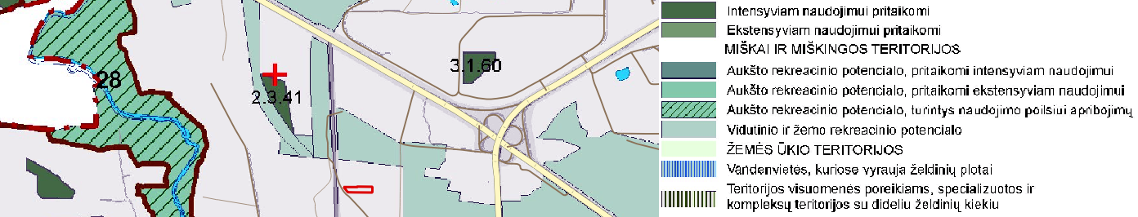
PŪV vieta
M1:50000
3 pav. Ištrauka iš Vilniaus miesto savivaldybės teritorijos bendrojo plano gamtos vertybių, želdynų ir viešųjų erdvių sistemos brėžinio (inf. šaltinis - http://www.vilnius.lt)

Remiantis Vilniaus miesto savivaldybės teritorijos bendrojo plano pagrindiniu brėžiniu (4 pav.) nustatyta, kad:
- Planuojamos ūkinės veiklos teritorija patenka į verslo, gamybos ir pramonės teritoriją;
- Teritorijoje planuojama vykdyti ūkinė veikla atitinka Vilniaus m. sav. savivaldybės bendrojo plano sprendinius.

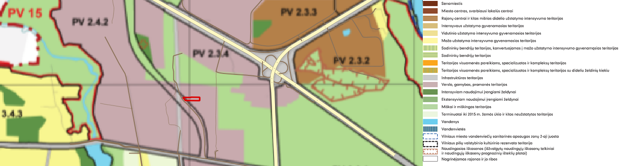
PŪV vieta
M1:50000
4 pav. Ištrauka iš Vilniaus miesto savivaldybės teritorijos bendrojo plano pagrindinio brėžinio (inf. šaltinis - http://www.vilnius.lt)

21. Informacija apie planuojamos ūkinės veiklos teritorijoje ir gretimuose žemės sklypuose ar teritorijose esančius žemės gelmių išteklius, dirvožemį; geologinius procesus ir reiškinius (pvz., erozija, sufozija, karstas, nuošliaužos), geotopus, kurių duomenys kaupiami GEOLIS (geologijos informacijos sistema) duomenų bazėje (https://epaslaugos.am.lt/).

Remiantis Lietuvos geologijos tarnybos gręžinių žemėlapiu (5 pav.) nustatyta, kad:
- Artimiausias gręžinys, gavybos (požeminio vandens), Nr. 6892, nuo planuojamos ūkinės veiklos teritorijos nutolęs per ~0,11 km į šiaurę.

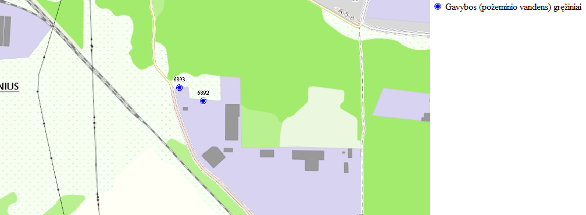
M1:5000
PŪV vieta
5 pav. Artimiausių gręžinių išsidėstymas (inf. šaltinis - https://www.lgt.lt)

Remiantis Lietuvos geologijos tarnybos naudingųjų iškasenų telkinių žemėlapiu (6 pav.) nustatyta, kad:
- Artimoje planuojamos ūkinės veiklos aplinkoje (1 km atstumu) naudingųjų iškasenų telkinių nėra;
- Artimiausias naudingųjų iškasenų telkinys, nenaudojamas smėlio ir žvyro karjeras (Nr. 5079), nuo planuojamos ūkinės veiklos teritorijos nutolęs per ~1,6 km į pietryčius.

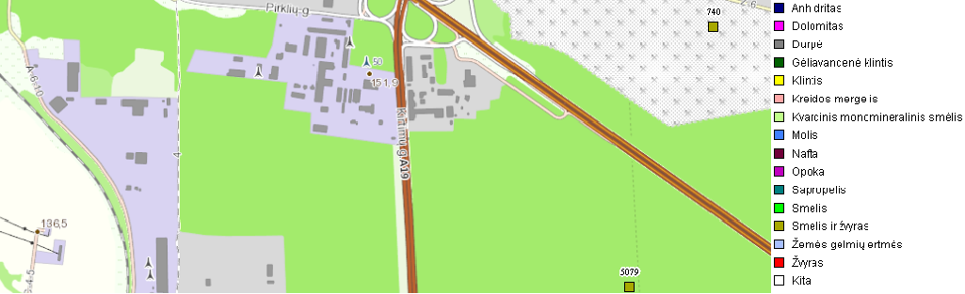
M1:10000
PŪV vieta
6 pav. Artimiausi naudingųjų iškasenų telkiniai (inf. šaltinis – www.lgt.lt)

Remiantis Lietuvos geologijos tarnybos požeminio vandens vandenviečių su VAZ ribomis žemėlapiu (7 pav.) nustatyta, kad:
- Artimiausia požeminio vandens vandenvietė, skirta geriamojo gėlo vandens gavybai (Reg. Nr. 3699), nuo planuojamos ūkinės veiklos teritorijos nutolusi per ~0,9 km į pietvakarius. Vandenvietė neturi įsteigtos VAZ, tačiau yra parengtas VAZ projektas. Planuojamos ūkinės veiklos teritorija į planuojamą įteisinti VAZ nepatenka;
- Planuojamos ūkinės veiklos teritorija nepatenka į įteisintas VAZ, tačiau patenka į toliau pateiktų vandenviečių parengtais projektais numatytas įteisinti VAZ cheminės taršos apribojimų juostos 3b sektorių, kuriame ribojama cheminę taršą galinti sukelti ūkinė veikla:
- Nr. 124 (Trakų Vokės I);
- Nr. 141 (Vilniaus (A. Panerių));
- Nr. 142 (Vilniaus (Bukčių));
- Nr. 143 (Vilniaus (Jankiškių));
- Nr. 157 (Vilniaus (Vingio));
- Nr. 159 (Vilniaus (Žemųjų Panerių)).
- Cheminė tarša dirvožemiui, paviršiniams bei požeminiams vandenims nebus daroma, reikšmingas neigiamas poveikis požeminio vandens vandenvietėms nenumatomas, nes:
- Susidarančios buitinės nuotekos bus išleidžiamos į centralizuotus nuotekų tinklus, į gamtinę aplinką buitinės nuotekos nebus išleidžiamos;
- Planuojamos ūkinės veiklos metu susidarančios gamybinės nuotekos bus valomos, išvalytose nuotekose esančių teršalų koncentracijos atitiks LR teisės aktų reikalavimus. Susidariusios gamybinės nuotekos bus išleidžiamos centralizuotus nuotekų tinklus, į gamtinę aplinką gamybinės nuotekos nebus išleidžiamos;
- Paviršinės lietaus nuotekos, kurioms nebūtinas papildomas valymas (nuo pastato stogo), bus nuvedamos į lietaus nuotekų tinklus. Paviršinės nuotekos nuo kietų dangų vertikaliniu planiravimu nukreipiamos į projektuojamus polimerbetoninius trapus su filtravimo maišais, iš kurių vėliau nuvedamos į lietaus nuotekų tinklus;
- Planuojamos ūkinės veiklos metu naudojamos cheminės medžiagos ir preparatai bus laikomi sandariose talpose, preparatų patekimo į aplinką nebus;
- Radioaktyviosios medžiagos, pavojingos ir nepavojingos atliekos nebus naudojamos.

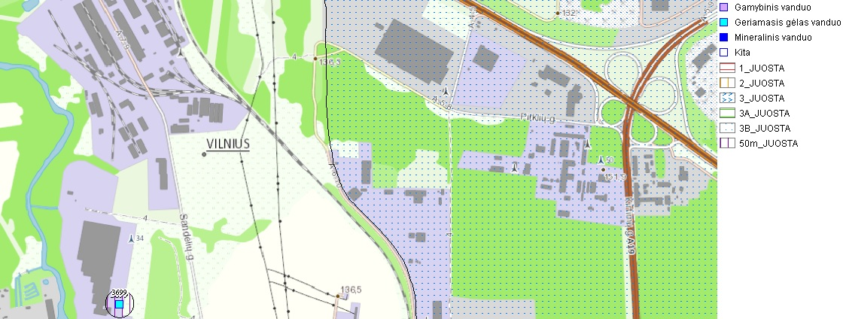
PŪV vieta
M1:10000
7 pav. Artimiausios požeminio vandens vandenvietės (inf. šaltinis – www.lgt.lt)

Remiantis Lietuvos geologijos tarnybos geotopų žemėlapiu (8 pav.) nustatyta, kad:
- Artimoje planuojamos ūkinės veiklos aplinkoje (1 km atstumu) geotopų nėra;
- Artimiausias geotopams priskirtas objektas, Bagdo k. (Nr. 309), nuo planuojamos ūkinės veiklos teritorijos nutolęs per ~2,4 km į šiaurės rytus.

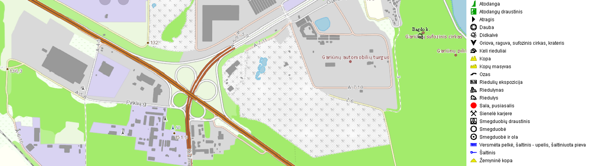
PŪV vieta
M1:10000
8 pav. Artimiausi geotopai (inf. šaltinis – www.lgt.lt)

22. Informacija apie planuojamos ūkinės veiklos teritorijoje ir gretimuose žemės sklypuose ar teritorijose esantį kraštovaizdį, jo charakteristiką (vyraujantis tipas, natūralumas, mozaikiškumas, įvairumas, kultūrinės vertybės, tradiciškumas, reikšmė regiono mastu, estetinės ypatybės, svarbiausios regyklos, apžvalgos taškai ir panoramos (sklypo apžvelgiamumas ir padėtis svarbiausių objektų atžvilgiu), lankytinos ir kitos rekreacinės paskirties vietos), gamtinį karkasą, vietovės reljefą. Ši informacija pateikiama vadovaujantis Europos kraštovaizdžio konvencijos, Europos Tarybos ministrų komiteto 2008 m. rekomendacijų CM/Rec (2008)3 valstybėms narėms dėl Europos kraštovaizdžio konvencijos įgyvendinimo gairių nuostatomis (http:www.am.lt/VI/index.php#a/12929), Lietuvos kraštovaizdžio politikos krypčių aprašu, patvirtintu Lietuvos Respublikos Vyriausybės 2004 m. gruodžio 1 d. nutarimu Nr. 1526 „Dėl Lietuvos Respublikos kraštovaizdžio politikos krypčių aprašo patvirtinimo“, Nacionalinio kraštovaizdžio tvarkymo plano, patvirtinto Lietuvos Respublikos aplinkos ministro 2015 m. spalio 2 d. įsakymu. Nr. D1-703 „Dėl Nacionalinio kraštovaizdžio tvarkymo plano patvirtinimo“, sprendiniais ir Lietuvos Respublikos kraštovaizdžio erdvinės struktūros įvairovės ir jos tipų identifikavimo studija (http://www.am.lt/VI/article.php3?article_id=13398), kurioje vertingiausios estetiniu požiūriu Lietuvos kraštovaizdžio vizualinės struktūros yra išskirtos šioje studijoje pateiktame Lietuvos kraštovaizdžio vizualinės struktūros žemėlapyje ir pažymėtos indeksais V3H3, V2H3, V3H2, V2H2, V3H1, V1H3, ir kurių vizualinis dominantiškumas yra a, b, c.

Remiantis Vilniaus miesto savivaldybės teritorijos bendrojo plano gamtos vertybių, želdynų ir viešųjų erdvių sistemos brėžiniu (3 pav.) nustatyta, kad:
- Planuojamos ūkinės veiklos teritorija nepatenka ir nesiriboja su rekreacinėmis teritorijomis;
- Artimiausia rekreacinė teritorija (vidutinio ir žemo rekreacinio potencialo teritorija) nuo planuojamos ūkinės veiklos teritorijos nutolusi per ~0,2 km į rytus.

Remiantis Lietuvos kraštovaizdžio vizualinės struktūros žemėlapiu (9 pav.) nustatyta, kad:
- Planuojamos ūkinės veiklos teritorija patenka į teritoriją, kuri priskirta V₃H₁-a tipui, kuriame ypač raiški vertikalioji sąskaida, vyrauja pusiau uždarų, iš dalies pražvelgiamų erdvių kraštovaizdis, kurio erdvinėje struktūroje išreikštas vertikaliųjų ir horizontaliųjų dominantų kompleksas.

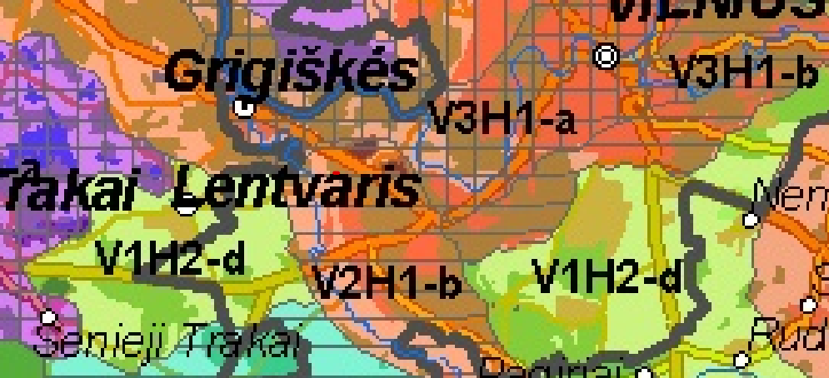
PŪV vieta
M1:400000
9 pav. Ištrauka iš Lietuvos vizualinės struktūros žemėlapio (inf. šaltinis – www.am.lt)

Remiantis Vilniaus miesto savivaldybės teritorijos bendrojo plano miesto ir apylinkių gamtinio karkaso schema (10 pav.) nustatyta, kad:
- Planuojamos ūkinės veiklos teritorija nepatenka ir nesiriboja su gamtinio karkaso teritorijomis;
- Artimiausia rekreacinė teritorija (vidutinio ir žemo rekreacinio potencialo teritorija) nuo planuojamos ūkinės veiklos teritorijos nutolusi per ~0,2 km į rytus.

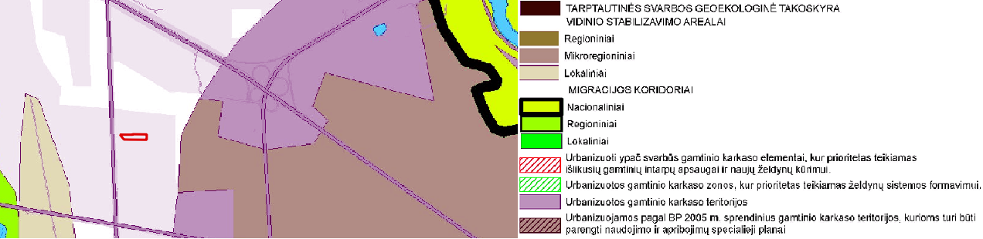
PŪV vieta
M1:500000
10 pav. Ištrauka iš Vilniaus miesto savivaldybės teritorijos bendrojo plano miesto ir apylinkių gamtinio karkaso schemos (inf. šaltinis - http://www.vilnius.lt)

Planuojamos ūkinės veiklos teritorija neturi istorinės – kultūrinės vertės, nepatenka į valstybinių rezervatų, nacionalinių ar regioninių, gamtos draustinių apsaugos zonas ar juostas ir kitas saugomas ar kraštovaizdžiui išsaugoti bei puoselėti skirtas teritorijas.
Šiaurės, rytų ir pietų kryptimis planuojamos ūkinės veiklos teritoriją supa komercinės, pramonės ir sandėliavimo paskirties objektai, o iš vakarų pusės neužstatyta teritorija. Planuojama ūkinė veikla bus vykdoma naujame pastate, po statybos darbų pastatas vizualiniai neišsiskirs iš esamo kraštovaizdžio, jo nesudarkys, neturės reikšmingų ilgalaikių estetinių, rekreacinių ar vizualinių pokyčių gamtiniam kraštovaizdžiui, visi projekto sprendiniai maksimaliai pritaikyti prie esamo kraštovaizdžio. Po statybos darbų aplinkinė teritorija bus sutvarkoma.

23. Informacija apie planuojamos ūkinės veiklos teritorijoje ir gretimuose žemės sklypuose ar teritorijose esančias saugomas teritorijas, įskaitant Europos ekologinio tinklo „Natura 2000“ teritorijas, ir jose saugomas Europos Bendrijos svarbos natūralias buveines bei rūšis, kurios registruojamos Saugomų teritorijų valstybės kadastro duomenų bazėje (https://stk.am.lt/portal/) ir šių teritorijų atstumus nuo planuojamos ūkinės veiklos vietos (objekto ar sklypo, kai toks suformuotas, ribos).

Saugomos teritorijos
Remiantis Lietuvos Respublikos saugomų teritorijų valstybės kadastro žemėlapiu (10 pav.) nustatyta, kad:
- Planuojamos ūkinės veiklos teritorija nesiriboja ir nekerta draustinių, parkų ir kitų saugomų teritorijų;
- Artimiausia saugoma teritorija, Vokės hidrografinis draustinis (identifikavimo kodas – 0210300000036), nuo planuojamos ūkinės veiklos teritorijos nutolusi per ~1,0 km į šiaurės vakarus.
Ekologinio tinklo „Natura 2000“ teritorijos
Remiantis Lietuvos Respublikos saugomų teritorijų valstybės kadastro žemėlapiu (11 pav.) nustatyta, kad:
- Planuojamos ūkinės veiklos teritorija nesiriboja ir nekerta ekologinio tinklo „Natura 2000“ teritorijų;
- Artimiausia buveinių apsaugai skirta „Natura 2000“ teritorija, Neries upė (identifikavimo kodas – 1000000000119), nuo planuojamos ūkinės veiklos teritorijos nutolusi per ~2,67 km į šiaurės rytus. Saugoma teritorija priskirta „Natura 2000“ tinklui su tikslu apsaugoti 3260 (Lygumų ir priekalnių upes su Ranunculion fluitantis ir Callitricho-Batrachion augaliją), upių sraunumos su kurklių bendrijas; baltijos lašišą, kartuolę, paprastąjį kirtiklį, paprastąjį kūjagalvį, pleištinę skėtę, salatį, ūdrą, upinę nėgę.

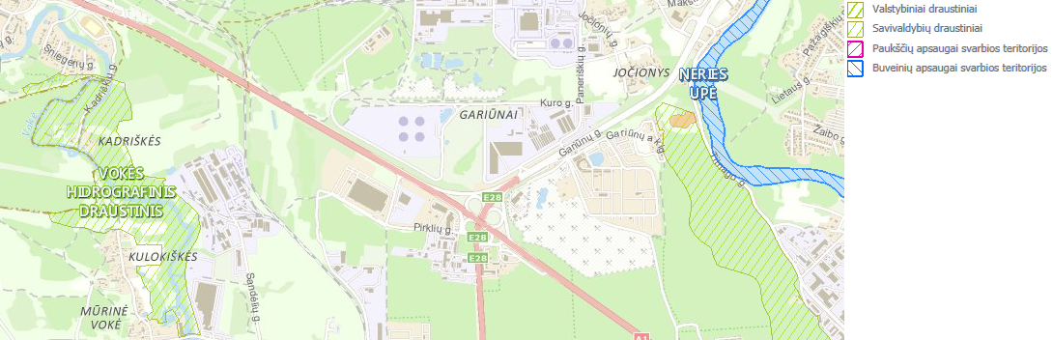
PŪV vieta
Natura 2000
Draustinis
M1:25000
11 pav. Artimiausios saugomos ir ekologinio tinklo „Natura 2000“ teritorijos (inf. šaltinis – http://stk.am.lt)

Atsižvelgiant į tai, kad planuojamos ūkinės veiklos teritorija nesiriboja ir nėra arti saugomų bei ekologinio tinklo „Natura 2000“ teritorijų, planuojama ūkinė veikla nedarys įtakos šioms teritorijoms, todėl poveikio reikšmingumo „Natura 2000“ teritorijoms procedūros PŪV veiklai nėra būtinos.

24. Informacija apie planuojamos ūkinės veiklos teritorijoje ir gretimuose žemės sklypuose ar teritorijose esančią biologinę įvairovę:

24.1. biotopus, buveines (įskaitant Europos Bendrijos svarbos natūralias buveines, kurių erdviniai duomenys pateikiami Lietuvos erdvinės informacijos portale www.geoportal.lt/map): miškus, jų paskirtį ir apsaugos režimą (informacija kaupiama Lietuvos Respublikos miškų valstybės kadastre), pievas (išskiriant natūralias), pelkes, vandens telkinius ir jų apsaugos zonas, juostas, jūros aplinką ir kt., jų gausumą, kiekį, kokybę ir regeneracijos galimybes, natūralios aplinkos atsparumą;

Remiantis Europos Bendrijos svarbos buveinių inventorizacijos duomenų žemėlapiu (12 pav.) nustatyta, kad:
- Planuojamos ūkinės veiklos teritorija nesiriboja ir nekerta EB svarbos buveinių teritorijų;
- Artimiausia EB svarbos buveinė, Vakarų taigos miškai, nuo planuojamos ūkinės veiklos teritorijos nutolusi per ~0,98 km į rytus.

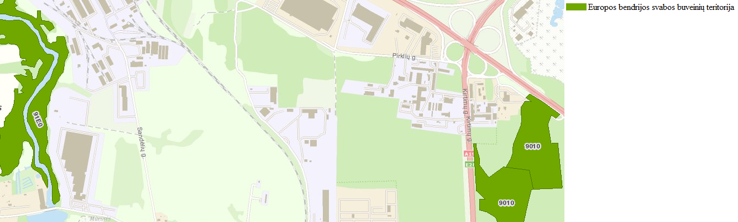
PŪV vieta
M1:10000
12 pav. Artimiausios Europos Bendrijos svarbos buveinės (inf. šaltinis - https://www.geoportal.lt)

Remiantis Lietuvos Respublikos miškų kadastro duomenų žemėlapiu (13 pav.) nustatyta, kad:
- Planuojamos ūkinės veiklos teritorija nekerta ir nesiriboja su miškų teritorijomis;
- Artimiausia miško teritorija, miestų miškams priskirta teritorija, nuo planuojamos ūkinės veiklos teritorijos nutolusi per ~0,16 į šiaurę.

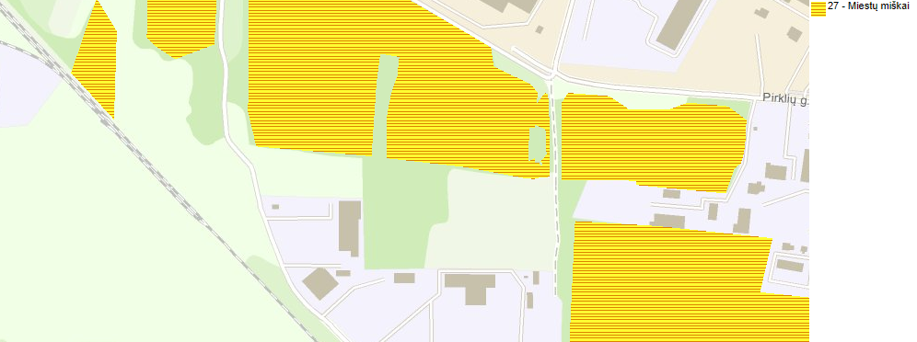
PŪV vieta
M1:5000
13 pav. Artimiausios miškų teritorijos (inf. šaltinis - https://www.geoportal.lt)

Remiantis natūralių pievų ir ganyklų žemėlapiu (14 pav.) nustatyta, kad:
- Planuojamos ūkinės veiklos teritorija nekerta ir nesiriboja natūralių pievų ir ganyklų teritorijų;
- Artimiausia vyraujančių pievų teritorija, purienynai, nuo planuojamos ūkinės veiklos teritorijos nutolusi per ~2,04 km į šiaurės vakarus.

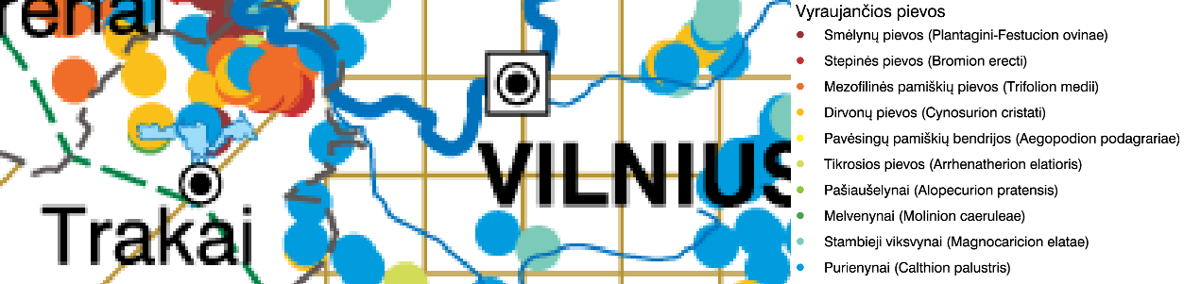
PŪV vieta
M1:200000
14 pav. Artimiausios natūralių pievų ir ganyklų teritorijos (inf. šaltinis - https://www.geoportal.lt)

Remiantis Lietuvos geologijos tarnybos pelkių ir durpynų žemėlapiu (15 pav.) nustatyta, kad:
- Planuojamos ūkinės veiklos teritorija nekerta ir nesiriboja pelkių, eksploatuojamų durpynų teritorijų;
- Artimiausia nenustatyto tipo (melioruota) pelkė nuo planuojamos ūkinės veiklos nutolusi per ~2,0 km į vakarus.

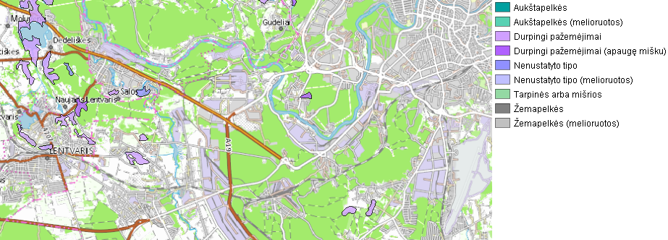
PŪV vieta
M1:100000
15 pav. Artimiausios pelkių teritorijos (inf. šaltinis – www.lgt.lt)

Remiantis Lietuvos Respublikos upių, ežerų ir tvenkinių kadastro (UETK) žemėlapiu (16 pav.) nustatyta, kad:
- Planuojamos ūkinės veiklos teritorija nesiriboja ir nekerta paviršinių vandens telkinių, nepatenką į jų apsaugos zonas ir pakrantės apsaugos juostas. Poveikis paviršinių vandens telkinių kokybei nenumatomas;
- Artimiausias paviršinis vandens telkinys, Vokės upė (identifikavimo kodas – 12010510), nuo planuojamos ūkinės veiklos teritorijos nutolęs per ~1,07 km į šiaurės vakarus.

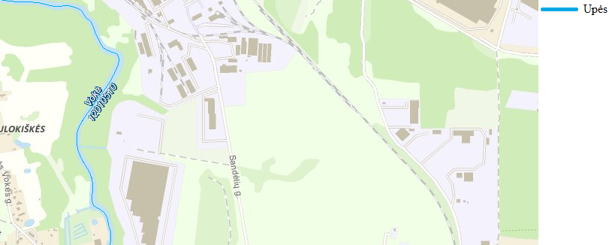
PŪV vieta
M1:10000
16 pav. Artimiausi paviršinio vandens telkiniai (inf. šaltinis - https://uetk.am.lt/)

24.2. augaliją, grybiją ir gyvūniją, ypatingą dėmesį skiriant saugomoms rūšims, jų augavietėms ir radavietėms, kurių informacija kaupiama SRIS (saugomų rūšių informacinė sistema) duomenų bazėje (https://epaslaugos.am.lt/), jų atstumą nuo planuojamos ūkinės veiklos vietos (objekto ar sklypo, kai toks suformuotas, ribos).

Remiantis saugomų rūšių informacine sistema nustatyta, kad:
- Artimoje planuojamos ūkinės veiklos aplinkoje (1 km spinduliu aplink planuojamos ūkinės veiklos teritoriją) saugomų rūšių radaviečių ir augaviečių nėra.

Įvertinus tai, kad planuojama ūkinė veikla bus vykdoma užstatytoje pramonės teritorijoje, artimoje aplinkoje nėra saugomų rūšių augaviečių bei radaviečių, taip pat įvertinus tai, kad PŪV teritorija nekerta ir nesiriboja su gamtinio karkaso teritorijomis galime daryti išvadą, kad PŪV augalijai, grybijai ir gyvūnijai nedarys reikšmingos įtakos.

25. Informacija apie planuojamos ūkinės veiklos teritorijoje ir gretimuose žemės sklypuose ar teritorijose esančias jautrias aplinkos apsaugos požiūriu teritorijas – vandens telkinių apsaugos zonas ir pakrantės apsaugos juostas, potvynių zonas (potvynių grėsmės ir rizikos teritorijų žemėlapis pateiktas – http://potvyniai.aplinka.lt/potvyniai), karstinį regioną, požeminio vandens vandenvietes ir jų apsaugos zonas.

Remiantis Lietuvos geologijos tarnybos karstinio rajono žemėlapiu nustatyta, kad:
- Artimoje planuojamos ūkinės veiklos aplinkoje (1 km atstumu) karstinio rajono teritorijų nėra;
- Artimiausia karstinio rajono teritorija, mažo aktyvumo karstinė teritorija, nuo planuojamos ūkinės veiklos teritorijos nutolusi per ~132 km į šiaurės vakarus.

Remiantis Lietuvos geologijos tarnybos požeminio vandens vandenviečių su VAZ ribomis žemėlapiu (7 pav.) nustatyta, kad:
- Artimiausia požeminio vandens vandenvietė, skirta geriamojo gėlo vandens gavybai (Reg. Nr. 3699), nuo planuojamos ūkinės veiklos teritorijos nutolusi per ~0,9 km į pietvakarius. Vandenvietė neturi įsteigtos VAZ, tačiau yra parengtas VAZ projektas. Planuojamos ūkinės veiklos teritorija į planuojamą įteisinti VAZ nepatenka;
- Planuojamos ūkinės veiklos teritorija nepatenka į įteisintas VAZ, tačiau patenka į toliau pateiktų vandenviečių parengtais projektais numatytas įteisinti VAZ cheminės taršos apribojimų juostos 3b sektorių, kuriame ribojama cheminę taršą galinti sukelti ūkinė veikla:
- Nr. 124 (Trakų Vokės I);
- Nr. 141 (Vilniaus (A. Panerių));
- Nr. 142 (Vilniaus (Bukčių));
- Nr. 143 (Vilniaus (Jankiškių));
- Nr. 157 (Vilniaus (Vingio));
- Nr. 159 (Vilniaus (Žemųjų Panerių)).
- Cheminė tarša dirvožemiui, paviršiniams bei požeminiams vandenims nebus daroma, reikšmingas neigiamas poveikis požeminio vandens vandenvietėms nenumatomas, nes:
- Susidarančios buitinės nuotekos bus išleidžiamos į centralizuotus nuotekų tinklus, į gamtinę aplinką buitinės nuotekos nebus išleidžiamos;
- Planuojamos ūkinės veiklos metu susidarančios gamybinės nuotekos bus valomos, išvalytose nuotekose esančių teršalų koncentracijos atitiks LR teisės aktų reikalavimus. Susidariusios gamybinės nuotekos bus išleidžiamos centralizuotus nuotekų tinklus, į gamtinę aplinką gamybinės nuotekos nebus išleidžiamos;
- Paviršinės lietaus nuotekos, kurioms nebūtinas papildomas valymas (nuo pastato stogo), bus nuvedamos į lietaus nuotekų tinklus. Paviršinės nuotekos nuo kietų dangų vertikaliniu planiravimu nukreipiamos į projektuojamus polimerbetoninius trapus su filtravimo maišais, iš kurių vėliau nuvedamos į lietaus nuotekų tinklus;
- Planuojamos ūkinės veiklos metu naudojamos cheminės medžiagos ir preparatai bus laikomi sandariose talpose, preparatų patekimo į aplinką nebus;
- Radioaktyviosios medžiagos, pavojingos ir nepavojingos atliekos nebus naudojamos.

26. Informacija apie planuojamos ūkinės veiklos teritorijos ir gretimų žemės sklypų ar teritorijų taršą praeityje, jeigu jose vykdant ūkinę veiklą buvo nesilaikoma aplinkos kokybės normų (pagal vykdyto aplinkos monitoringo duomenis, pagal teisės aktų reikalavimus atlikto ekogeologinio tyrimo rezultatus).

Informacijos apie teritorijos taršą praeityje nėra.

27. Planuojamos ūkinės veiklos žemės sklypo ar teritorijos išsidėstymas rekreacinių, kurortinių, gyvenamosios, visuomeninės paskirties, pramonės ir sandėliavimo, inžinerinės infrastruktūros teritorijų atžvilgiu, nurodomas atstumus nuo šių teritorijų ir (ar) esamų statinių iki planuojamos ūkinės veiklos vietos (objekto ar sklypo, kai toks suformuotas, ribos).

Remiantis Vilniaus miesto savivaldybės teritorijos bendrojo plano keitimo esamos būklės kadastrinių žemės sklypų pilnai ar dalinai patenkančių į Vilniaus m. sav. BP numatytas želdynų, miškų ir miškingų teritorijų brėžiniu (3 pav.) nustatyta, kad:
- Planuojamos ūkinės veiklos teritorija nepatenka ir nesiriboja su rekreacinėmis teritorijomis;
- Artimiausia rekreacinė teritorija nuo planuojamos ūkinės veiklos teritorijos nutolusi per ~0,6 km į šiaurės vakarus.

Remiantis Vilniaus miesto savivaldybės teritorijos bendrojo plano keitimo esamos būklės funkcinių zonų brėžiniu (4 pav.) nustatyta, kad:
- Planuojamos ūkinės veiklos teritorija patenka į pramonės ir sandėliavimo zoną;
- Planuojamos ūkinės veiklos teritorija nesiriboja ir nekerta perspektyvinių urbanizuojamų teritorijų;
- Teritorijoje planuojama vykdyti ūkinė veikla atitinka Vilniaus m. sav. savivaldybės bendrojo plano keitimo sprendinius.

Planuojama ūkinė veikla bus vykdoma pietvakarinėje Vilniaus miesto dalyje. Statistikos departamento duomenimis, 2017 m. pradžioje Vilniaus m. savivaldybėje gyveno 545 280 gyventojų.
Artimiausias gyvenamasis namas, esantis Lentvario g. 27, Vilnius, nuo PŪV teritorijos nutolęs per ~0,75 km į pietvakarius.
Artimiausias visuomeninės paskirties pastatas, VšĮ Demokratinė mokykla, esantis Moksleivių g. 4, Vilnius, nuo PŪV teritorijos nutolęs per 4,29 km į pietryčius.
Žemės sklype, kuriame planuojama vykdyti ūkinę veiklą, šiuo metu veiklą vykdo UAB „Divinitus“ bei UAB „Eurovistos servisas“.
Į šiaurę PŪV teritorija ribojasi su UAB „Ekobazė“ (kompleksinės antrinių žaliavų ir kitų atliekų tvarkymo paslaugos) teritorija, į rytus ir pietryčius - UAB „VSA Vilnius“ (atliekų surinkimas ir tvarkymas) teritorija.
Žemės sklypo, kuriame planuojama vykdyti ūkinę veiklą, vakarinė dalis ribojasi su Lentvario g..

28. Informacija apie planuojamos ūkinės veiklos žemės sklype ar teritorijoje esančias nekilnojamąsias kultūros vertybes (kultūros paveldo objektus ir (ar) vietoves), kurios registruotos Kultūros vertybių registre (http://kvr.kpd.lt/heritage), jų apsaugos reglamentą ir zonas, atstumą nuo planuojamos ūkinės veiklos vietos (objekto ar sklypo, kai toks suformuotas, ribos).

Remiantis Lietuvos Respublikos Kultūros paveldo departamento kultūros vertybių registro žemėlapiu (17 pav.) nustatyta, kad:
- Planuojamos ūkinės veiklos teritorija nekerta ir nesiriboja su nekilnojamomis kultūros paveldo vertybėmis, jų apsaugos zonomis;
- Artimiausia nekilnojama kultūros paveldo vertybė, Mūrinės Vokės gamybinių statinių kompleksas (kodas - 27467), nuo PŪV teritorijos nutolusi per ~1,0 km į pietvakarius.

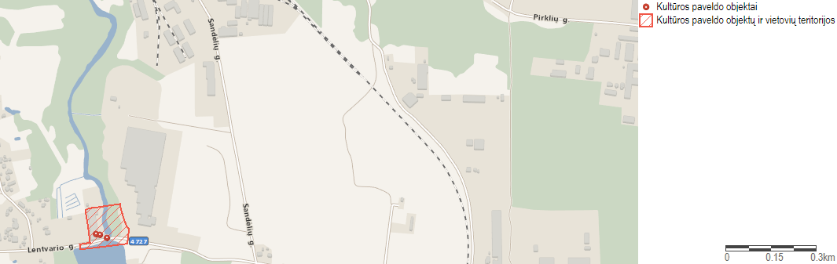
PŪV vieta
17 pav. Artimiausios nekilnojamosios kultūros paveldo vertybės (inf. šaltinis - https://kvr.kpd.lt)

IV. GALIMO POVEIKIO APLINKAI RŪŠIS IR APIBŪDINIMAS

29. Apibūdinamas ir įvertinamas tikėtinas reikšmingas poveikis aplinkos elementams ir visuomenės sveikatai, atsižvelgiant į dydį ir erdvinį mastą (pvz., geografinę vietovę ir gyventojų, kuriems gali būti daromas poveikis, skaičių); pobūdį (pvz., teigiamas ar neigiamas, tiesioginis ar netiesioginis); poveikio intensyvumą ir sudėtingumą (pvz., poveikis intensyvės tik paukščių migracijos metu); poveikio tikimybę (pvz., tikėtinas tik avarijų metu); tikėtiną poveikio pradžią, trukmę, dažnumą ir grįžtamumą (pvz., poveikis bus tik statybos metu, lietaus vandens išleidimas gali padidinti upės vandens debitą, užlieti žuvų nerštavietes, sukelti eroziją, nuošliaužas); suminį poveikį su kita vykdoma ūkine veikla ir (arba) pagal teisės aktų reikalavimus patvirtinta ūkinės veiklos plėtra gretimose teritorijose (pvz., kelių veiklos rūšių vandens naudojimas iš vieno vandens šaltinio gali sumažinti vandens debitą, sutrikdyti vandens gyvūnijos mitybos grandinę ar visą ekologinę pusiausvyrą, sumažinti ištirpusio vandenyje deguonies kiekį), ir galimybes išvengti reikšmingo neigiamo poveikio ar užkirsti jam kelią.

Užtikrinant reikiamas gaisrinės saugos ir eksploatavimo priemones, įgyvendinus planuojamos ūkinės veiklos sprendinius, galimo reikšmingo poveikio aplinkos elementams ir visuomenės sveikatai nebus.

29.1. gyventojams ir visuomenės sveikatai, įskaitant galimą poveikį gyvenamajai, rekreacinei, visuomeninei aplinkai dėl fizikinės, cheminės (atsižvelgiant į foninį užterštumą), biologinės taršos, kvapų (pvz., vykdant veiklą, susidarys didelis oro teršalų kiekis dėl kuro naudojimo, padidėjusio transporto srauto, gamybos proceso ypatumų ir pan.).

Planuojama ūkinė veikla gyvenamajai aplinkai bei gyventojų sveikatai neigiamo poveikio neturės. Planuojamos ūkinės veiklos eksploatacijos metu galimas vietinis triukšmo ir aplinkos oro taršos padidėjimas dėl automobilių transporto manevravimo teritorijoje bei stacionarių oro bei triukšmo šaltinių. Artimoje PŪV aplinkoje nėra gyvenamųjų, visuomeninės paskirties, rekreacinių teritorijų, gretimoje teritorijoje vyrauja pramonės ir sandėliavimo objektų teritorijos.

29.2. biologinei įvairovei, įskaitant galimą poveikį natūralioms buveinėms dėl jų užstatymo arba kitokio pobūdžio sunaikinimo, pažeidimo ar suskaidymo, hidrologinio režimo pokyčio, miškų suskaidymo, želdinių sunaikinimo ir pan.; galimas natūralių buveinių tipų plotų sumažėjimas, saugomų rūšių, jų augaviečių ir radaviečių išnykimas ar pažeidimas, galimas reikšmingas poveikis gyvūnų maitinimuisi, migracijai, veisimuisi ar žiemojimui.

Planuojamos ūkinės veiklos teritorija nepatenka, nesiriboja ir nėra artimoje saugomų gamtos objektų, įv. biotopų, saugomų rūšių aplinkoje, todėl neigiamas poveikis biologinei įvairovei nebus daromas.
Įvertinus tai, kad planuojama ūkinė veikla bus vykdoma užstatytoje pramonės ir sandėliavimo objektų teritorijoje, taip pat įvertinus tai, kad PŪV teritorija nekerta ir nesiriboja su saugomų rūšių augavietėmis bei radavietėmis galime daryti išvadą, kad teritorija nėra patraukli gyvūnams maitinimuisi, migracijai, veisimuisi ar žiemojimui, todėl planuojamos ūkinės veiklos įgyvendinimas išvardintiems procesams nedarys reikšmingo neigiamo poveikio.

29.3 saugomoms teritorijoms ir Europos ekologinio tinklo „Natura 2000“ teritorijoms. Kai planuojamą ūkinę veiklą numatoma įgyvendinti „Natura 2000“ teritorijoje ar „Natura 2000“ teritorijos artimoje aplinkoje, planuojamos ūkinės veiklos organizatorius ar PAV dokumentų rengėjas, vadovaudamasis Planų ar programų ir planuojamos ūkinės veiklos įgyvendinimo poveikio įsteigtoms ar potencialioms „Natura 2000“ teritorijoms reikšmingumo nustatymo tvarkos aprašu, patvirtintu Lietuvos Respublikos aplinkos ministro 2006 m. gegužės 22 d. įsakymu Nr. D1-255 „Dėl Planų ar programų ir planuojamos ūkinės veiklos įgyvendinimo poveikio įsteigtoms ar potencialioms „Natura 2000“ teritorijoms reikšmingumo nustatymo tvarkos aprašo patvirtinimo“, turi pateikti Agentūrai Valstybinės saugomų teritorijų tarnybos prie Aplinkos ministerijos ar saugomų teritorijų direkcijos, kurios administruojamoje teritorijoje yra Europos ekologinio tinklo „Natura 2000“ teritorija arba kuriai tokia teritorija priskirta Lietuvos Respublikos saugomų teritorijų įstatymo nustatyta tvarka (toliau – saugomų teritorijų institucija), išvadą dėl planuojamos ūkinės veiklos įgyvendinimo poveikio Europos ekologinio tinklo „Natura 2000“ teritorijai reikšmingumo.

Planuojamos ūkinės veiklos teritorija nepatenka, nesiriboja ir nėra artimoje ekologinio tinklo „Natura 2000“ ar kitų saugomų teritorijų aplinkoje, todėl neigiamas poveikis šioms teritorijoms nebus daromas.

29.4. žemei (jos paviršiui ir gelmėms) ir dirvožemiui, pavyzdžiui, dėl cheminės taršos; dėl numatomų didelės apimties žemės darbų (pvz., kalvų nukasimo, vandens telkinių gilinimo); gausaus gamtos išteklių naudojimo; pagrindinės žemės naudojimo paskirties pakeitimo.

Planuojamos ūkinės veiklos teritorijoje didelės apimties žemės darbai, gausus išteklių naudojimas nenumatomas. Pagrindinė tikslinė žemės paskirtis nesikeičia.
Įvertinus tai, kad ūkinė veikla bus vykdoma pastate, susidarančios buitinės, gamybinės ir paviršinės nuotekos bus išleidžiamos į centralizuotus nuotekų tinklus. Paviršinės nuotekos nuo kietų dangų vertikaliniu planiravimu nukreipiamos į projektuojamus polimerbetoninius trapus su filtravimo maišais. Kai maišai prisipildys biomasės nuosėdomis, jie turi būti ištraukiami, nuosėdos išpilamos į sandėlį, išplaunami ir vėl atgal įdedamas į trapus. Į šiuos trapus patekusi biomasė pasilieka maišuose, o švarus vanduo nuteka į trapo dugną, iš kur PVC vamzdžiais nukreipiamos į lietaus nuotekų tinklus, neigiamas poveikis žemei (jos paviršiui ir gelmėms) ir dirvožemiui nebus daromas.

29.5. vandeniui, paviršinių vandens telkinių apsaugos zonoms ir (ar) pakrantės apsaugos juostoms, jūros aplinkai (pvz., paviršinio ir požeminio vandens kokybei, hidrologiniam režimui, žvejybai, navigacijai, rekreacijai).

Planuojamos ūkinės veiklos teritorija nesiriboja ir nekerta paviršinių vandens telkinių, nesiriboja ir nepatenka į paviršinių vandens telkinių pakrantės apsaugos juostas ir apsaugos zonas, todėl poveikis paviršiniam vandeniui, hidrologiniam režimui nebus daromas.

29.6. orui ir klimatui (pvz., aplinkos oro kokybei, mikroklimatui).

Planuojamos ūkinės veiklos teritorijoje galimas vietinis aplinkos oro taršos padidėjimas dėl automobilių manevravimo PŪV teritorijoje bei stacionarių aplinkos oro taršos šaltinių. Teršalų kiekių skaičiavimai pateikti 11 poskyryje. Oro tarša neturės reikšmingos įtakos aplinkos oro užterštumui artimiausioje gyvenamojoje aplinkoje, tarša bus vietinio pobūdžio.
Poveikio vietovės meteorologinėms sąlygoms nebus.

29.7. kraštovaizdžiui, pasižyminčiam estetinėmis, nekilnojamosiomis kultūros ar kitomis vertybėmis, rekreaciniais ištekliais, ypač vizualiniu poveikiu dėl reljefo formų keitimo (pvz., pažeminimo, paaukštinimo, lyginimo), poveikiu gamtiniam karkasui.

Planuojamos ūkinės veiklos įgyvendinimas neturės reikšmingų ilgalaikių estetinių, rekreacinių ar vizualinių pokyčių gamtiniam kraštovaizdžiui, veikla bus vykdoma teritorijoje, kuri skirta pramonės ir sandėliavimo objektų plėtrai. Po statybos darbų aplinkinė teritorija bus sutvarkoma.
Planuojama ūkinė veikla neturės poveikio rekreacinėms teritorijoms ir nekilnojamoms kultūros paveldo vertybėms, nes artimoje PŪV teritorijoje šių teritorijų ir objektų nėra.

29.8. materialinėms vertybėms (pvz., nekilnojamojo turto (žemės, statinių) paėmimas visuomenės poreikiams, poveikis statiniams dėl veiklos sukeliamo triukšmo, vibracijos, dėl numatomų nustatyti nekilnojamojo turto naudojimo apribojimų);

Planuojamos ūkinės veiklos sprendiniai neturės poveikio materialinėms vertybėms.

29.9. nekilnojamosioms kultūros vertybėms (kultūros paveldo objektams ir (ar) vietovėms) (pvz., dėl veiklos sukeliamo triukšmo, vibracijos, žemės naudojimo būdo ir reljefo pokyčių, užstatymo).

Nekilnojamųjų kultūros vertybių bei kultūros paveldo objektų planuojamos ūkinės veiklos teritorijoje ir artimoje aplinkoje nėra, poveikis kultūros paveldui nebus daromas.

30. Galimas reikšmingas poveikis Tvarkos aprašo 29 punkte nurodytų veiksnių sąveikai.

Dėl planuojamos ūkinės veiklos įgyvendinimo reikšmingas poveikis aplinkos veiksnių kompleksinei sąveikai nenumatomas.

31. Galimas reikšmingas poveikis Tvarkos aprašo 29 punkte nurodytiems veiksniams, kurį lemia planuojamos ūkinės veiklos pažeidžiamumo rizika dėl ekstremaliųjų įvykių (pvz., didelių pramoninių avarijų ir (arba) ekstremaliųjų situacijų).

Planuojamos ūkinės veiklos metu nebus vykdomi sprogimo požiūriu pavojingi technologiniai procesai, todėl kilęs gaisras gali būti pavojingas lokaliai, nepadarant esminių nuostolių šalia esančioms teritorijoms ar joje veiklą vykdančioms įmonėms. Gaisrų ar kitų ekstremalių situacijų tikimybė minimali. Pagrindinė prevencinė priemonė – galiojančių priešgaisrinių normų ir taisyklių reikalavimų užtikrinimas visuose objekto eksploatavimo etapuose. Reikšmingas neigiamas poveikis aplinkos veiksniams, kurį lemia planuojamos ūkinės veiklos pažeidžiamumo rizika dėl ekstremalių įvykių ir/arba ekstremalių situacijų nenumatomas.
Planuojamos ūkinės veiklos naudojamų cheminių medžiagų ir preparatų laikymo technologinė įranga bus sandari, preparatų patekimo į aplinką nebus. Įvykus preparatų išsiliejimui pastate jų surinkimui numatytas sorbento konteineris. Panaudotas sorbentas saugomas atskiroje konteinerio dalyje. Panaudotas sorbentas tvarkomas kaip atlieka. Medžiagos išsiliejimo atveju vadovautis medžiagų saugos duomenų lapuose pateikta informacija.

32. Galimas reikšmingas tarpvalstybinis poveikis aplinkai.

Planuojama ūkinė veikla nėra susijusi su tarpvalstybiniais projektais, poveikio nebus.

33. Numatomos priemonės galimam reikšmingam neigiamam poveikiui aplinkai išvengti, užkirsti jam kelią.

Vandens apsauga.
Planuojamos ūkinės veiklos metu susidarys buitinės nuotekos kurios bus išleidžiamos į centralizuotus nuotekų tinklus.
Planuojamos ūkinės veiklos technologinio proceso metu susidarys gamybinės nuotekos. Išvalytos iki reikalaujamų parametrų gamybinės (kondensacinio ekonomaizerio) nuotekos bus išleidžiamos į miesto centralizuotus nuotekų tinklus.
Paviršinės lietaus nuotekos, kurioms nebūtinas papildomas valymas (nuo pastato stogo), bus nuvedamos į lietaus nuotekų tinklus. Paviršinės nuotekos nuo kietų dangų vertikaliniu planiravimu nukreipiamos į projektuojamus polimerbetoninius trapus su filtravimo maišais. Kai maišai prisipildys biomasės nuosėdomis, jie bus ištraukiami, nuosėdos išpilamos į sandėlį, išplaunami ir vėl atgal įdedamas į trapus. Į šiuos trapus patekusi biomasė pasilieka maišuose, o švarus vanduo nuteka į trapo dugną, iš kur PVC vamzdžiais nukreipiamos į lietaus nuotekų tinklus. Papildomas paviršinių lietaus nuotekų nuo kietų dangų valymas nenumatomas⁵.
Oro tarša.
Planuojamos ūkinės veiklos metu galima tarša į aplinkos orą iš mobilių (į teritoriją atvykstančių ir joje manevruojančių transporto priemonių) ir stacionarių oro taršos šaltinių (dūmtraukio, kuro sandėliavimo ir krovos darbų). Kietųjų dalelių sulaikymui bus įrengtas multiciklonas (efektyvumas yra 85%) ir rankovinis filtras (efektyvumas yra 90%).
Apskaičiuota aplinkos oro tarša iš stacionarių ir mobilių taršos šaltinių bus vietinė, planuojama ūkinė veikla nedarys reikšmingos įtakos gyvenamosios aplinkos orui, jo kokybei, poveikis žmonių sveikatai nebus daromas.
Triukšmas.
Triukšmo skaičiavimo rezultatai parodė, kad ūkinės veiklos sukeliamas triukšmo lygis artimiausioje gyvenamojoje aplinkoje visais paros periodais neviršija triukšmo ribinių dydžių, reglamentuojamų ūkinės veiklos objektams pagal HN 33:2011 1 lentelės 4 punktą ir eksploatuojant kogeneracinę elektrinę, autotransporto skleidžiamas triukšmo lygis nagrinėjamose gatvėse artimiausių gyvenamųjų namų aplinkoje neviršys ribinių dydžių, reglamentuojamų pagal HN 33:2011 1 lentelės 3 punktą. Dėl planuojamos ūkinės veiklos sukeliamas triukšmas nedarys reikšmingo neigiamo poveikio artimiausioms gyvenamosios ir visuomeninės paskirties teritorijoms.

PRIEDŲ SĄRAŠAS

1 priedas Situacijos schema su gretimybėmis, M1:1000, 1 lapas.
2 priedas Nekilnojamo turto registro centro centrinio banko išrašo kopija, 1 lapas.
3 priedas Saugos duomenų lapai, 29 lapai.
4 priedas Oro taršo vertinimo ataskaita, 44 lapai.
5 priedas Vilniaus VSC sprendimas dėl PUV galimybių, 3 lapai.
6 priedas Kvalifikaciją patvirtinanti deklaracija, 1 lapas.
7 priedas Sunaudojamo kuro kiekio, momentinių ir metinių teršalų emisijų ir kt. skaičiavimai, 16 lapų.

Naudojami cheminiai preparatai ir jų kiekiai tikslinami techninio projekto rengimo metu.
Planuojamo naudoti vandens kiekiai tikslinami techninio projekto rengimo metu.
Susidarantys atliekų kiekiai bus tikslinami techninio projekto rengimo metu.
Susidarantys nuotekų kiekiai bus tikslinami techninio projekto rengimo metu.

